BỘ GIÁO DỤC VÀ ĐÀO TẠO
TRƯỜNG CAO ĐẲNG BÁCH KHOA



BÀI TẬP LỚN

MÔN HỌC: LẬP TRÌNH WEB VỚI REACTJS
TÊN ĐỀ TÀI: XÂY DỰNG HỆ THỐNG BÁN ĐIỆN THOẠI BẰNG REACT
Giảng viên hướng dẫn: ThS. Lê Văn Phong
CÁC THÀNH VIÊN: NHÓM 4
ĐỖ KHOA DƯƠNG – LTMTCD1
LẠI TRỌNG ĐIỆP – LTMTCD1
TÊN LỚP: LTMT CĐ 1-K16
NGÀNH: CÔNG NGHỆ THÔNG TIN
KHOA: CÔNG NGHỆ THÔNG TIN

HÀ NỘI – 2026
NHẬN XÉT

Nhận xét của giảng viên giảng dạy:
.......................................................................................................................................
.......................................................................................................................................
.......................................................................................................................................
.......................................................................................................................................
.......................................................................................................................................
.......................................................................................................................................
.......................................................................................................................................
.......................................................................................................................................
.......................................................................................................................................
.......................................................................................................................................
.......................................................................................................................................
.......................................................................................................................................

GIẢNG VIÊN GIẢNG DẠY
(Ký và ghi rõ họ tên)

ThS. Lê Văn Phong

LỜI CAM ĐOAN
Em xin cam đoan báo cáo với đề tài “Thiết kế website bán điện thoại” là kết quả nghiên cứu và thực hiện của nhóm em trong quá trình học tập.
Các nội dung, hình ảnh, số liệu và kết quả được trình bày trong báo cáo được thực hiện với tinh thần nghiêm túc, trung thực và có tham khảo các tài liệu phù hợp. Những nội dung tham khảo từ các nguồn khác đều được ghi nhận và sử dụng đúng mục đích.
Em xin chịu trách nhiệm về tính trung thực của các nội dung được trình bày trong báo cáo.

Hà Nội, ngày 03 tháng 10 năm 2026

LỜI CẢM ƠN
Trong quá trình thực hiện báo cáo với đề tài “Thiết kế website bán điện thoại”, em đã nhận được sự hướng dẫn và giúp đỡ tận tình từ thầy cô và những người xung quanh.
Trước hết, em xin gửi lời cảm ơn chân thành đến ThS. Lê Văn Phong, giảng viên hướng dẫn, người đã tận tình hướng dẫn, góp ý và giúp em định hướng trong quá trình thực hiện đề tài. Những kiến thức và ý kiến đóng góp của thầy đã giúp em hoàn thiện báo cáo cũng như nâng cao khả năng vận dụng kiến thức vào thực tế.
Em cũng xin cảm ơn các thầy cô trong khoa đã truyền đạt cho em những kiến thức cần thiết trong quá trình học tập, tạo nền tảng để em có thể thực hiện đề tài này.
Do kiến thức và kinh nghiệm thực tế của em còn hạn chế, báo cáo khó tránh khỏi những thiếu sót. Em rất mong nhận được những ý kiến đóng góp của thầy cô để em có thể hoàn thiện báo cáo và nâng cao kiến thức của bản thân.
Em xin chân thành cảm ơn!

Mục lục
Danh mục bảng 7
Danh mục hình ảnh 9
CHƯƠNG I: CƠ SỞ LÝ THUYẾT 10
1.1. Giới thiệu tổng quan về lý thuyết lập trình Web ReactJS 10
1.2. Lịch sử phát triển của ReactJS 11
1.3. So sánh với một số framework xây dựng Website khác 12
1.4. Xây dựng Database 13
1.4.1. Mã lệnh tạo cơ sở dữ liệu 13
1.4.2. Sơ đồ quan hệ thực thể (ERD) 15
1.4.3. Các trường và bảng bổ sung trong mã nguồn hiện tại 15
CHƯƠNG II: XÂY DỰNG WEBSITE BÁN ĐIỆN THOẠI 17
2.1. Ý tưởng xây dựng trang Web 17
2.1.1. Trang Web có những chức năng gì 17
2.1.2. Giao diện và màu sắc 17
2.1.3. Hướng đến thể loại Website gì 17
2.1.4. Công nghệ sử dụng 17
2.1.5. Danh sách API 18
2.2. Bố cục của trang Web 19
2.2.1. Xây dựng bố cục tổng quan và điều hướng 19
2.2.2. Bố cục trang chủ của Website 20
2.2.3. Phân tích nội dung trong từng phần của bố cục 20
2.3. Thiết kế trang Web 21
2.3.1. Sơ đồ Use Case 21
2.3.2. Đặc tả Use Case 22
2.3.3. Sơ đồ hoạt động 28
2.3.4. Sơ đồ tuần tự 32
2.3.5. Sơ đồ lớp 34
2.3.6. Phân quyền theo vai trò 35
2.3.7. Kiến trúc tổng thể 36
2.3.8. Sơ đồ triển khai 37
2.4. Kết quả đạt được 38
2.4.1. Giao diện Đăng nhập 39
2.4.2. Giao diện Đăng ký 40
2.4.3. Giao diện Cửa hàng (danh sách sản phẩm) 41
2.4.4. Giao diện Chi tiết sản phẩm (khách hàng) 42
2.4.5. Giao diện Giỏ hàng 43
2.4.6. Giao diện Quản lý sản phẩm (quản trị viên) 44
2.4.7. Giao diện Thêm sản phẩm mới 45
2.4.8. Giao diện Chỉnh sửa sản phẩm 46
2.4.9. Giao diện Chi tiết sản phẩm (quản trị viên) 47
CHƯƠNG III: KẾT LUẬN 48
3.1. Ưu điểm của lập trình ReactJS 48
3.1.1. Ưu điểm của ReactJS 48
3.1.2. Kết quả đạt được 48
3.1.3. Ưu điểm của hệ thống 48
3.2. Nhược điểm của ReactJS 49
3.2.1. Nhược điểm của ReactJS 49
3.2.2. Hạn chế và hướng khắc phục của hệ thống 50
3.3. Hướng phát triển của đề tài bài tập lớn 51
TÀI LIỆU THAM KHẢO 52

Danh mục bảng
Bảng 1. Các khái niệm cốt lõi của ReactJS và vai trò trong đề tài 10
Bảng 2. Các mốc phát triển chính của ReactJS 11
Bảng 3. So sánh ReactJS với Angular và Vue.js 12
Bảng 4. Các bảng trong cơ sở dữ liệu cuahang_dienthoai 14
Bảng 5. Các trường và bảng bổ sung so với sơ đồ ERD ban đầu 15
Bảng 6. Công nghệ sử dụng trong hệ thống 17
Bảng 7. Danh sách API của hệ thống 18
Bảng 8. Các đường dẫn (route) của ứng dụng 19
Bảng 9. Các thành phần dùng chung 20
Bảng 10. Phân tích nội dung từng vùng của trang chủ 20
Bảng 11. Đặc tả use case — Đăng ký tài khoản 22
Bảng 12. Đặc tả use case — Đăng nhập 23
Bảng 13. Đặc tả use case — Tìm kiếm, lọc giá và phân trang sản phẩm 24
Bảng 14. Đặc tả use case — Đặt hàng 24
Bảng 15. Đặc tả use case — Quản lý danh mục 25
Bảng 16. Đặc tả use case — Quản lý sản phẩm 25
Bảng 17. Đặc tả use case — Xem đơn hàng của tôi 26
Bảng 18. Đặc tả use case — Thêm sản phẩm vào giỏ hàng 27
Bảng 19. Đặc tả use case — Xem, mua và xoá sản phẩm trong giỏ hàng 27
Bảng 20. Phân quyền theo vai trò 36
Bảng 21. Mô tả thao tác trên giao diện — giao diện Đăng nhập 39
Bảng 22. Mô tả thao tác trên giao diện — giao diện Đăng ký 40
Bảng 23. Mô tả thao tác trên giao diện — giao diện Cửa hàng (danh sách sản phẩm) 41
Bảng 24. Mô tả thao tác trên giao diện — giao diện Chi tiết sản phẩm (khách hàng) 42
Bảng 25. Mô tả thao tác trên giao diện — giao diện Giỏ hàng 43
Bảng 26. Mô tả thao tác trên giao diện — giao diện Quản lý sản phẩm (quản trị viên) 44
Bảng 27. Mô tả thao tác trên giao diện — giao diện Thêm sản phẩm mới 45
Bảng 28. Mô tả thao tác trên giao diện — giao diện Chỉnh sửa sản phẩm 46
Bảng 29. Mô tả thao tác trên giao diện — giao diện Chi tiết sản phẩm (quản trị viên) 47
Bảng 30. Ưu điểm của ReactJS 48
Bảng 31. Ưu điểm của hệ thống 49
Bảng 32. Nhược điểm của ReactJS 49
Bảng 33. Hạn chế của hệ thống và hướng khắc phục 50

Danh mục hình ảnh
Hình 1. Sơ đồ quan hệ thực thể 15
Hình 2. Sơ đồ Use Case tổng quát của hệ thống 22
Hình 3. Sơ đồ hoạt động — Đăng ký tài khoản 29
Hình 4. Sơ đồ hoạt động — Đặt hàng 30
Hình 5. Sơ đồ hoạt động — Thêm / Sửa sản phẩm 31
Hình 6. Sơ đồ tuần tự — Đăng ký tài khoản 32
Hình 7. Sơ đồ tuần tự — Đăng nhập và phát hành JWT 32
Hình 8. Sơ đồ tuần tự — Đặt hàng 33
Hình 9. Sơ đồ tuần tự — Tìm kiếm, lọc giá và phân trang 33
Hình 10. Sơ đồ tuần tự — Thêm sản phẩm mới 34
Hình 11. Sơ đồ lớp 35
Hình 12. Sơ đồ kiến trúc ba lớp 37
Hình 13. Sơ đồ triển khai 38
Hình 14. Giao diện Đăng nhập 39
Hình 15. Giao diện Đăng ký 40
Hình 16. Giao diện Cửa hàng 41
Hình 17. Giao diện Chi tiết sản phẩm của khách hàng 42
Hình 18. Giao diện Giỏ hàng 43
Hình 19. Giao diện Quản lý sản phẩm 44
Hình 20. Giao diện Thêm sản phẩm mới 45
Hình 21. Giao diện Chỉnh sửa sản phẩm 46
Hình 22. Giao diện Chi tiết sản phẩm của quản trị viên 47

CHƯƠNG I: CƠ SỞ LÝ THUYẾT

1.1. Giới thiệu tổng quan về lý thuyết lập trình Web ReactJS
ReactJS (gọi tắt là React) là một thư viện JavaScript mã nguồn mở dùng để xây dựng giao diện người dùng, do Facebook (nay là Meta) phát triển và duy trì cùng cộng đồng lập trình viên trên toàn thế giới. React chỉ tập trung vào tầng giao diện (View) của ứng dụng; các chức năng khác như điều hướng, gọi API hay quản lý trạng thái toàn cục được bổ sung bằng những thư viện đi kèm như react-router-dom, axios hoặc Context API.
Ý tưởng cốt lõi của React là chia giao diện thành nhiều thành phần (component) nhỏ, độc lập và có thể tái sử dụng. Mỗi component nhận dữ liệu đầu vào qua props, tự quản lý dữ liệu nội bộ bằng state và trả về mô tả giao diện bằng cú pháp JSX. Khi dữ liệu thay đổi, React tự tính toán và chỉ cập nhật đúng phần giao diện bị ảnh hưởng thay vì dựng lại toàn bộ trang, nhờ cơ chế Virtual DOM. Luồng dữ liệu trong React đi một chiều từ component cha xuống component con nên dễ theo dõi và dễ tìm lỗi.
Các khái niệm nền tảng của React và vai trò của chúng trong đề tài được tóm tắt ở bảng sau.
Bảng 1. Các khái niệm cốt lõi của ReactJS và vai trò trong đề tài
Khái niệm | Ý nghĩa | Áp dụng trong đề tài
Component | Đơn vị giao diện độc lập, tái sử dụng được; viết dưới dạng hàm trả về JSX. | Navbar, PrivateRoute, ProductCard, ProductForm, ProductDetail và các trang trong thư mục src/pages.
JSX | Cú pháp mở rộng cho phép viết cấu trúc giao diện giống HTML ngay trong mã JavaScript. | Toàn bộ giao diện của ứng dụng được viết bằng JSX.
Props và State | Props là dữ liệu truyền từ component cha xuống con; state là dữ liệu nội bộ, thay đổi thì giao diện được vẽ lại. | Dữ liệu sản phẩm, trang hiện tại, từ khoá tìm kiếm, trạng thái chờ khi gọi API.
Hooks | Các hàm như useState, useEffect, useContext cho phép dùng state và vòng đời trong function component. | Nạp dữ liệu từ API khi mở trang, quản lý trạng thái của form và các context dùng chung.
Virtual DOM | Bản sao nhẹ của DOM trong bộ nhớ; React so sánh hai phiên bản để chỉ cập nhật phần thay đổi. | Danh sách sản phẩm, giỏ hàng và thanh điều hướng được cập nhật nhanh mà không tải lại trang.
Context API | Cơ chế chia sẻ dữ liệu cho nhiều component mà không phải truyền props qua từng tầng. | AuthContext (người dùng và token), CartContext (giỏ hàng), ToastContext (thông báo).
React Router | Thư viện điều hướng phía client, ánh xạ đường dẫn URL tới component. | react-router-dom với 11 route, kết hợp PrivateRoute để phân quyền.

1.2. Lịch sử phát triển của ReactJS
React xuất phát từ nhu cầu xây dựng giao diện có nhiều dữ liệu thay đổi liên tục của Facebook và từ năm 2013 trở thành một trong những công nghệ giao diện phổ biến nhất. Các mốc phát triển chính được tổng hợp ở bảng sau.
Bảng 2. Các mốc phát triển chính của ReactJS
Thời điểm | Sự kiện
2011 | Jordan Walke, kỹ sư của Facebook, tạo ra bản mẫu đầu tiên của React và áp dụng cho mục News Feed.
2012 | Instagram (sau khi được Facebook mua lại) bắt đầu sử dụng React cho trang web của mình.
Tháng 5/2013 | React được công bố mã nguồn mở tại hội nghị JSConf US.
2015 | Ra mắt React Native để xây dựng ứng dụng di động; React 0.14 tách thư viện react-dom khỏi phần lõi.
Tháng 9/2017 | React 16 ra mắt với kiến trúc Fiber mới; React chuyển sang giấy phép MIT.
Tháng 2/2019 | React 16.8 giới thiệu Hooks, cho phép dùng state và vòng đời trong function component.
Tháng 10/2020 | React 17 phát hành, không thêm tính năng mới mà tập trung giúp nâng cấp dần từng phần ứng dụng.
Tháng 3/2022 | React 18 bổ sung concurrent rendering, automatic batching và API createRoot.
Tháng 12/2024 | React 19 chính thức phát hành, bổ sung Actions, hook use, useOptimistic và hỗ trợ tốt hơn Server Components. Đề tài này sử dụng React 19.

1.3. So sánh với một số framework xây dựng Website khác
Ba lựa chọn phổ biến nhất để xây dựng giao diện web hiện nay là ReactJS, Angular và Vue.js. Bảng sau so sánh một số tiêu chí chính của ba công nghệ này.
Bảng 3. So sánh ReactJS với Angular và Vue.js
Tiêu chí | ReactJS | Angular | Vue.js
Bản chất | Thư viện chuyên về tầng giao diện | Framework đầy đủ, tích hợp sẵn nhiều thành phần | Framework tiến bộ (progressive), dùng được từng phần
Đơn vị phát triển | Meta (Facebook) và cộng đồng | Google | Evan You và cộng đồng
Ngôn ngữ | JavaScript (JSX), có thể dùng TypeScript | TypeScript | JavaScript hoặc TypeScript, viết trong file .vue
Cách dựng giao diện | Component + JSX | Component + template HTML + decorator | Component + template (Single File Component)
Luồng dữ liệu | Một chiều | Hỗ trợ hai chiều | Một chiều, có v-model cho hai chiều
Độ khó khi học | Trung bình | Cao, nhiều khái niệm | Thấp, dễ làm quen
Hệ sinh thái | Rất lớn; tự lựa chọn thư viện bổ sung (router, state, form...) | Có sẵn router, form, HTTP client | Vừa; có router và store chính thức (Vue Router, Pinia)
Phù hợp với | Ứng dụng SPA, giao diện nhiều tương tác, cần linh hoạt | Ứng dụng doanh nghiệp quy mô lớn | Dự án vừa và nhỏ, cần phát triển nhanh

Nhóm chọn ReactJS cho đề tài vì đây là công nghệ của môn học, đồng thời React cho phép tách hoàn toàn giao diện khỏi máy chủ (React gọi API do Node.js/Express cung cấp), tái sử dụng component ở nhiều trang (ProductForm, ProductDetail, Navbar) và có cộng đồng, tài liệu phong phú.

1.4. Xây dựng Database

1.4.1. Mã lệnh tạo cơ sở dữ liệu
Hệ thống sử dụng cơ sở dữ liệu MySQL tên cuahang_dienthoai, gồm 5 bảng: users, categories, products, orders và cart_items. Đoạn mã dưới đây tạo cơ sở dữ liệu, các bảng, khoá chính, khoá ngoại và nạp sẵn dữ liệu mẫu gồm một tài khoản quản trị viên (mật khẩu đã được băm bằng bcrypt), 4 danh mục và 6 sản phẩm.
CREATE DATABASE IF NOT EXISTS cuahang_dienthoai
CHARACTER SET utf8mb4 COLLATE utf8mb4_unicode_ci;
USE cuahang_dienthoai;
DROP TABLE IF EXISTS cart_items;
DROP TABLE IF EXISTS orders;
DROP TABLE IF EXISTS products;
DROP TABLE IF EXISTS categories;
DROP TABLE IF EXISTS users;

CREATE TABLE users (
id INT AUTO_INCREMENT PRIMARY KEY,
username VARCHAR(50) NOT NULL UNIQUE,
password VARCHAR(255) NOT NULL,
full_name VARCHAR(100) DEFAULT NULL,
role ENUM('admin', 'customer') NOT NULL DEFAULT 'customer',
created_at TIMESTAMP DEFAULT CURRENT_TIMESTAMP
) ENGINE=InnoDB;

CREATE TABLE categories (
id INT AUTO_INCREMENT PRIMARY KEY,
name VARCHAR(100) NOT NULL UNIQUE
) ENGINE=InnoDB;

CREATE TABLE products (
id INT AUTO_INCREMENT PRIMARY KEY,
name VARCHAR(150) NOT NULL,
price DECIMAL(12, 0) NOT NULL DEFAULT 0,
stock INT NOT NULL DEFAULT 0,
description TEXT,
image_url VARCHAR(500) DEFAULT NULL,
category_id INT NOT NULL,
created_at TIMESTAMP DEFAULT CURRENT_TIMESTAMP,
FOREIGN KEY (category_id) REFERENCES categories(id)
ON DELETE RESTRICT ON UPDATE CASCADE
) ENGINE=InnoDB;

CREATE TABLE orders (
id INT AUTO_INCREMENT PRIMARY KEY,
user_id INT NOT NULL,
product_id INT NOT NULL,
quantity INT NOT NULL DEFAULT 1,
total_price DECIMAL(14, 0) NOT NULL,
created_at TIMESTAMP DEFAULT CURRENT_TIMESTAMP,
FOREIGN KEY (user_id) REFERENCES users(id) ON DELETE CASCADE,
FOREIGN KEY (product_id) REFERENCES products(id) ON DELETE CASCADE
) ENGINE=InnoDB;

CREATE TABLE cart_items (
id INT AUTO_INCREMENT PRIMARY KEY,
user_id INT NOT NULL,
product_id INT NOT NULL,
quantity INT NOT NULL DEFAULT 1,
created_at TIMESTAMP DEFAULT CURRENT_TIMESTAMP,
UNIQUE KEY uniq_user_product (user_id, product_id),
FOREIGN KEY (user_id) REFERENCES users(id) ON DELETE CASCADE,
FOREIGN KEY (product_id) REFERENCES products(id) ON DELETE CASCADE
) ENGINE=InnoDB;

INSERT INTO users (username, password, full_name, role) VALUES
('admin', '$2b$10$9p1Q/M20nKrsnLnyWCdIsepkjtgKoxTpwk/I/53yFpZFaVOPq5XZS', 'Quan tri vien', 'admin');

INSERT INTO categories (name) VALUES
('Dien thoai'), ('Phu kien'), ('Tai nghe'), ('Sac & Cap');

INSERT INTO products (name, price, stock, description, image_url, category_id) VALUES
('iPhone 15 Pro Max', 32990000, 15, 'Man hinh 6.7 inch, chip A17 Pro, camera 48MP.', 'https://images.unsplash.com/photo-1695048133142-1a20484d2569?w=600', 1),
('Samsung Galaxy S24 Ultra', 29990000, 10, 'But S Pen, camera 200MP, man hinh Dynamic AMOLED.', 'https://images.unsplash.com/photo-1610945265064-0e34e5519bbf?w=600', 1),
('Xiaomi 14', 16990000, 20, 'Chip Snapdragon 8 Gen 3, sac nhanh 90W.', 'https://images.unsplash.com/photo-1598327105666-5b89351aff97?w=600', 1),
('Op lung Silicon', 150000, 100, 'Op lung chong soc, nhieu mau sac.', 'https://images.unsplash.com/photo-1601593346740-925612772716?w=600', 2),
('Tai nghe Bluetooth AirPods', 4990000, 30, 'Chong on chu dong, pin 24h.', 'https://images.unsplash.com/photo-1600294037681-c80b4cb5b434?w=600', 3),
('Cap sac USB-C', 99000, 200, 'Cap sac nhanh dai 1m, ho tro 65W.', 'https://images.unsplash.com/photo-1583863788434-e58a36330cf0?w=600', 4);

Vai trò của từng bảng và các ràng buộc khoá ngoại được tóm tắt ở bảng sau.
Bảng 4. Các bảng trong cơ sở dữ liệu cuahang_dienthoai
Bảng | Vai trò | Khoá ngoại và ràng buộc
users | Lưu tài khoản (tên đăng nhập duy nhất, mật khẩu băm, họ tên, vai trò admin hoặc customer). | username UNIQUE; role mặc định customer.
categories | Lưu danh mục sản phẩm. | name UNIQUE.
products | Lưu sản phẩm: tên, giá, tồn kho, mô tả, đường dẫn ảnh. | category_id → categories(id), ON DELETE RESTRICT, ON UPDATE CASCADE.
orders | Lưu đơn hàng: người mua, sản phẩm, số lượng, tổng tiền. | user_id → users(id) và product_id → products(id), cùng ON DELETE CASCADE.
cart_items | Lưu giỏ hàng của từng khách hàng. | UNIQUE (user_id, product_id); khoá ngoại tới users và products, ON DELETE CASCADE.

1.4.2. Sơ đồ quan hệ thực thể (ERD)
Cơ sở dữ liệu cuahang_dienthoai gồm bốn bảng. Trường username của bảng users cần được đặt ràng buộc UNIQUE để việc kiểm tra trùng tên đăng nhập là chắc chắn ở cả tầng dữ liệu. Hai trường created_at của products và orders được sử dụng trong truy vấn sắp xếp đơn hàng.
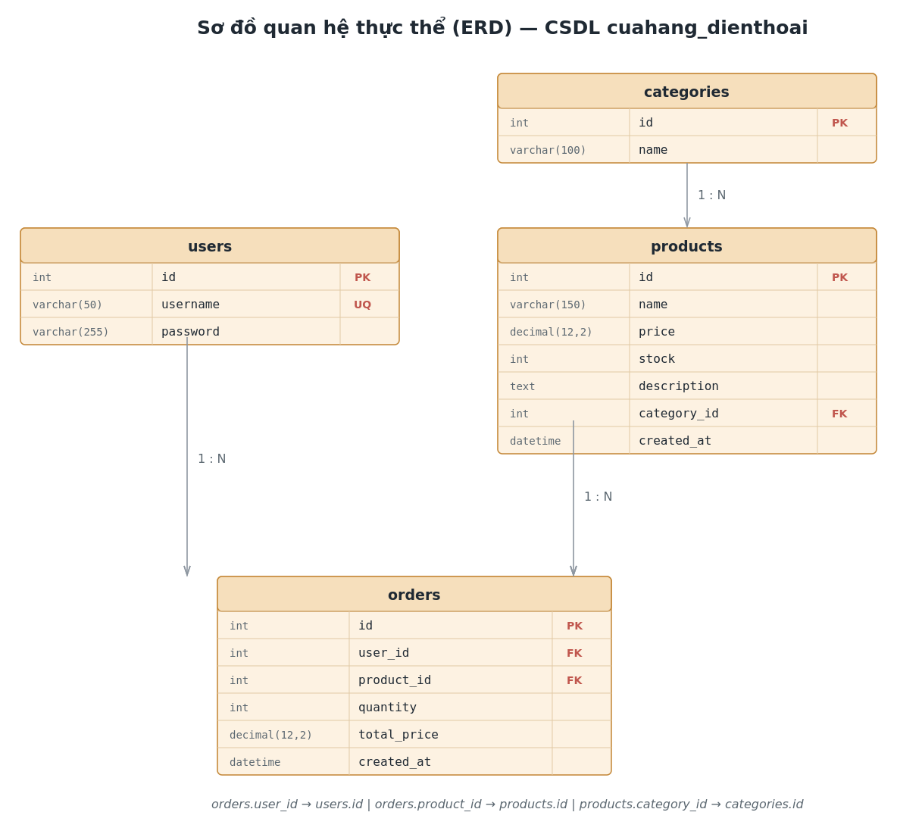
Hình 1. Sơ đồ quan hệ thực thể

1.4.3. Các trường và bảng bổ sung trong mã nguồn hiện tại
Trong quá trình cài đặt, lược đồ cơ sở dữ liệu được mở rộng thêm ba điểm so với sơ đồ ERD ban đầu nhằm phục vụ việc phân quyền, hiển thị ảnh sản phẩm và chức năng giỏ hàng. Toàn bộ nằm trong tệp backend/db/schema.sql.
Bảng 5. Các trường và bảng bổ sung so với sơ đồ ERD ban đầu
Bảng | Trường | Kiểu dữ liệu | Mục đích
users | full_name | VARCHAR(100), cho phép NULL | Họ tên dùng để chào người dùng trên thanh điều hướng
users | role | ENUM('admin', 'customer'), mặc định customer | Phân quyền; được đưa vào payload của JWT
products | image_url | VARCHAR(500), cho phép NULL | Đường dẫn ảnh hiển thị ở danh sách, chi tiết và giỏ hàng
cart_items | id, user_id, product_id, quantity, created_at | INT, INT, INT, INT, TIMESTAMP | Lưu giỏ hàng trong cơ sở dữ liệu; UNIQUE (user_id, product_id); khoá ngoại tới users và products với ON DELETE CASCADE

Ngoài ra, thao tác đặt hàng được thực hiện trong một giao dịch (transaction) của MySQL: dòng sản phẩm được khoá bằng SELECT ... FOR UPDATE để hai khách hàng không thể cùng mua phần tồn kho cuối cùng, sau đó ghi bảng orders, trừ tồn kho và xoá sản phẩm tương ứng khỏi giỏ hàng trước khi commit. Nếu một bước bị lỗi, toàn bộ giao dịch được rollback.

CHƯƠNG II: XÂY DỰNG WEBSITE BÁN ĐIỆN THOẠI

2.1. Ý tưởng xây dựng trang Web

2.1.1. Trang Web có những chức năng gì
Hệ thống bán điện thoại là một ứng dụng web ba lớp cho phép khách hàng đăng ký tài khoản, đăng nhập, tra cứu và lọc sản phẩm theo tên cùng khoảng giá, xem chi tiết từng sản phẩm, đặt hàng và theo dõi các đơn hàng của chính mình. Quản trị viên sử dụng cùng giao diện để quản lý danh mục và sản phẩm.
Giao diện người dùng được xây dựng bằng React 19 chạy trên Vite, điều hướng bằng react-router-dom và gọi API qua một axios client dùng chung. Phía máy chủ là Node.js với Express 5, tổ chức theo mô hình routes – middleware – controllers. Dữ liệu được lưu trong MySQL và truy cập thông qua thư viện mysql2/promise theo cơ chế connection pool.

2.1.2. Giao diện và màu sắc
Giao diện được thiết kế theo phong cách hiện đại, tối giản, ưu tiên sự rõ ràng để người dùng tìm và mua sản phẩm nhanh. Bảng màu gồm các nhóm chính sau:
• Thanh điều hướng: nền xanh navy đậm với logo PhoneStore và chữ trắng, luôn nằm ở đầu trang.
• Nền trang và thẻ nội dung: nền xám xanh rất nhạt, các khối nội dung là thẻ trắng bo góc có đổ bóng nhẹ để nổi bật sản phẩm.
• Màu nhấn: xanh dương cho các nút hành động chính (Đăng ký, Mua ngay, Mua); dải banner ở trang cửa hàng chuyển sắc từ xanh dương sang chàm.
• Giá tiền và huy hiệu giỏ hàng: màu cam để thu hút sự chú ý; nút Xoá dùng nền đỏ nhạt, chữ đỏ để cảnh báo thao tác.
• Thông báo: toast màu xanh khi thành công và màu đỏ khi có lỗi.

2.1.3. Hướng đến thể loại Website gì
Đây là website thương mại điện tử bán lẻ (mô hình doanh nghiệp – khách hàng) chuyên về điện thoại di động và phụ kiện, với bốn nhóm danh mục: Điện thoại, Phụ kiện, Tai nghe, Sạc & Cáp. Website được xây dựng dưới dạng ứng dụng một trang (SPA), phục vụ hai nhóm người dùng: khách hàng mua sắm trực tuyến và quản trị viên quản lý danh mục, sản phẩm.

2.1.4. Công nghệ sử dụng
Bảng 6. Công nghệ sử dụng trong hệ thống
Thành phần | Công nghệ | Ghi chú
Giao diện | React 19, Vite 8 | SPA, chạy ở cổng 5173 khi phát triển
Điều hướng | react-router-dom | 11 route, gồm 9 màn hình
Gọi API | axios (api/axiosClient) | Tự động gắn header Bearer token
Máy chủ | Node.js, Express 5 | Chạy ở cổng 5000
Truy cập CSDL | mysql2/promise | Pool, connectionLimit = 10
Xác thực | jsonwebtoken, bcryptjs | JWT hết hạn sau 2 giờ, hash bcrypt cost 10
CSDL | MySQL | cuahang_dienthoai, cổng 3306
Cấu hình | dotenv | DB_HOST, DB_USER, DB_NAME, DB_PORT, JWT_SECRET, PORT

2.1.5. Danh sách API
Bảng 7. Danh sách API của hệ thống
Phương thức & đường dẫn | Chức năng | Yêu cầu token
POST /api/auth/register | Đăng ký tài khoản mới | Không
POST /api/auth/login | Đăng nhập, trả về JWT | Không
GET /api/products | Danh sách sản phẩm, tìm kiếm, lọc giá, phân trang | Không
GET /api/products/:id | Chi tiết một sản phẩm kèm danh mục | Không
POST /api/products | Thêm sản phẩm mới | Có (admin)
PUT /api/products/:id | Cập nhật sản phẩm | Có (admin)
DELETE /api/products/:id | Xoá sản phẩm | Có (admin)
GET /api/categories | Danh sách danh mục | Không
GET /api/categories/:id | Chi tiết một danh mục | Không
POST /api/categories | Thêm danh mục | Có (admin)
PUT /api/categories/:id | Cập nhật danh mục | Có (admin)
DELETE /api/categories/:id | Xoá danh mục | Có (admin)
POST /api/orders | Tạo đơn hàng, trừ tồn kho | Có (customer)
GET /api/orders/my-orders | Đơn hàng của người dùng đang đăng nhập | Có (customer)
GET /api/cart | Giỏ hàng của người dùng đang đăng nhập | Có (customer)
POST /api/cart | Thêm sản phẩm vào giỏ, cộng dồn số lượng nếu đã có | Có (customer)
DELETE /api/cart/:productId | Xoá một sản phẩm khỏi giỏ hàng | Có (customer)
Ghi chú: các route thêm, sửa, xoá sản phẩm và danh mục yêu cầu token của quản trị viên (middleware verifyToken và requireAdmin); các route đơn hàng và giỏ hàng yêu cầu token của khách hàng (verifyToken và requireCustomer). Chi tiết phân quyền xem mục 2.3.6.

2.2. Bố cục của trang Web

2.2.1. Xây dựng bố cục tổng quan và điều hướng
Giao diện được xây dựng theo kiểu ứng dụng một trang (SPA) bằng React 19 và Vite. Mỗi màn hình là một component trong thư mục src/pages, ghép với nhau bằng react-router-dom; thanh điều hướng (Navbar) luôn nằm ở đầu trang. Trạng thái dùng chung được quản lý bằng ba context: AuthContext (người dùng và token), CartContext (giỏ hàng và tổng số lượng) và ToastContext (thông báo nổi). Ứng dụng có 11 route: 9 route hiển thị màn hình, 1 route chuyển hướng theo vai trò và 1 route dự phòng. Mỗi màn hình được mô tả riêng ở các mục 2.4.1 đến 2.4.9, mỗi màn hình bắt đầu ở một trang mới.
Bảng 8. Các đường dẫn (route) của ứng dụng
Đường dẫn | Màn hình | Đối tượng | Component
/ | Chuyển hướng theo vai trò | Mọi người | HomeRedirect
/login | Đăng nhập | Công khai | Login
/register | Đăng ký | Công khai | Register
/shop | Cửa hàng (danh sách sản phẩm) | Khách hàng | CustomerProducts
/shop/products/:id | Chi tiết sản phẩm | Khách hàng | ProductDetail
/cart | Giỏ hàng | Khách hàng | Cart
/admin | Quản lý sản phẩm | Quản trị viên | AdminProducts
/admin/products/new | Thêm sản phẩm | Quản trị viên | ProductForm
/admin/products/:id/edit | Chỉnh sửa sản phẩm | Quản trị viên | ProductForm
/admin/products/:id | Chi tiết sản phẩm (quản trị) | Quản trị viên | ProductDetail

Các thành phần dùng chung
Bảng 9. Các thành phần dùng chung
Thành phần | Cách hoạt động
Navbar | Chưa đăng nhập: logo PhoneStore, liên kết "Đăng nhập" và nút "Đăng ký".  Khách hàng: "Sản phẩm" (/shop), "Giỏ hàng" (/cart) kèm huy hiệu tổng số lượng, lời chào "Xin chào, <họ tên>" và "Đăng xuất".  Quản trị viên: "Quản lý sản phẩm" (/admin), nhãn "Admin: <tên đăng nhập>" và "Đăng xuất". Nút "Đăng xuất" xoá token khỏi localStorage rồi chuyển tới /login.
Thông báo | Toast ở góc màn hình tự tắt sau khoảng 2,6 giây (xanh khi thành công, đỏ khi lỗi); dải chúc mừng "Bạn vừa mua thành công ..." hiển thị khoảng 3 giây sau khi mua hàng.
PrivateRoute | Chưa đăng nhập thì chuyển về /login; sai vai trò thì chuyển về trang chủ của vai trò đó (/admin hoặc /shop).
HomeRedirect | Tại "/": chưa đăng nhập → /login; quản trị viên → /admin; khách hàng → /shop. Đường dẫn không tồn tại cũng được đưa về "/".

2.2.2. Bố cục trang chủ của Website
Trang chủ của khách hàng (đường dẫn /shop) được chia thành các vùng từ trên xuống dưới như sau:
• Thanh điều hướng (Navbar): logo PhoneStore ở bên trái; bên phải là liên kết Sản phẩm, Giỏ hàng kèm huy hiệu số lượng, lời chào người dùng và nút Đăng xuất.
• Banner giới thiệu: dải màu xanh có tiêu đề "Khám phá điện thoại & phụ kiện" và dòng giới thiệu ngắn.
• Thanh công cụ tìm kiếm: ô nhập từ khoá, danh sách chọn danh mục và nút "Tìm kiếm".
• Lưới sản phẩm: các thẻ sản phẩm xếp thành lưới, mỗi trang 8 sản phẩm.
• Phân trang: nút "← Trước", dòng "Trang x / y" và nút "Sau →" ở cuối danh sách.

2.2.3. Phân tích nội dung trong từng phần của bố cục
Nội dung và chức năng của từng vùng trong bố cục trang chủ được phân tích ở bảng sau; thao tác chi tiết xem thêm ở Mục 2.4.3.
Bảng 10. Phân tích nội dung từng vùng của trang chủ
Vùng | Nội dung hiển thị | Chức năng
Thanh điều hướng | Logo PhoneStore, Sản phẩm, Giỏ hàng (có huy hiệu), lời chào, Đăng xuất. | Chuyển nhanh giữa các màn hình; thay đổi theo vai trò đăng nhập.
Banner | Tiêu đề và câu giới thiệu cửa hàng. | Tạo ấn tượng đầu tiên, định hướng người dùng.
Thanh tìm kiếm | Ô từ khoá, danh sách danh mục, nút Tìm kiếm. | Tìm theo tên và lọc theo danh mục; gọi GET /api/products.
Thẻ sản phẩm | Ảnh, nhãn danh mục, tên, giá (màu cam), số lượng còn lại, nút "Mua ngay" và "Thêm giỏ". | Xem chi tiết, mua ngay hoặc thêm vào giỏ hàng; nhãn "Hết hàng" khi tồn kho bằng 0.
Phân trang | Nút Trước, Sau và số trang hiện tại. | Duyệt danh sách theo từng trang 8 sản phẩm.

2.3. Thiết kế trang Web

2.3.1. Sơ đồ Use Case
Hệ thống phục vụ hai tác nhân: Khách hàng và Quản trị viên. Khách hàng thực hiện các chức năng tra cứu, mua hàng và theo dõi đơn hàng của mình. Quản trị viên chịu trách nhiệm duy trì dữ liệu danh mục và sản phẩm, đồng thời cũng có thể tra cứu sản phẩm như khách hàng.
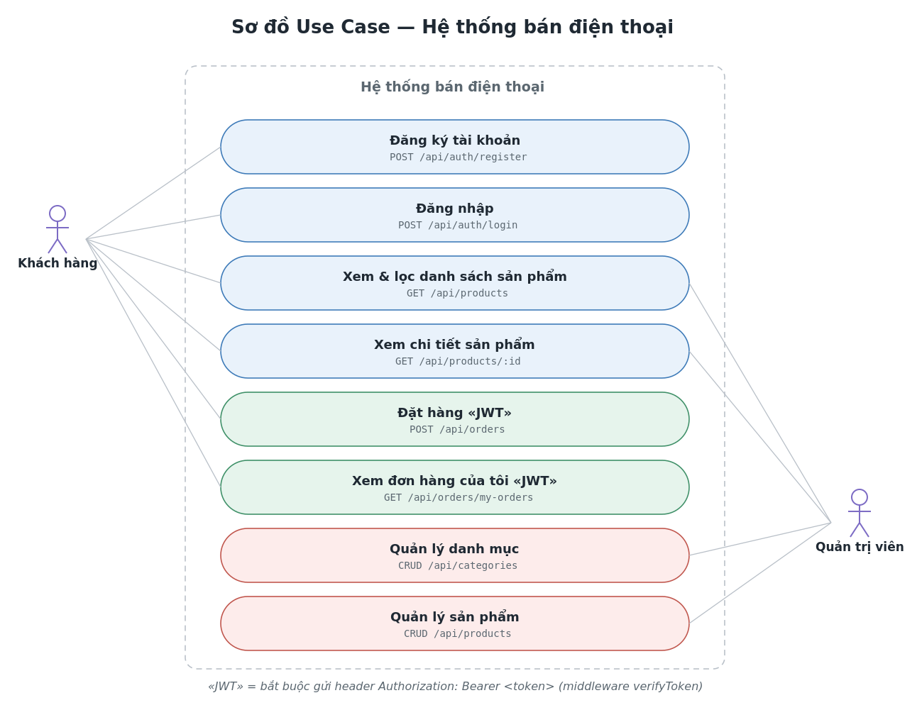
Hình 2. Sơ đồ Use Case tổng quát của hệ thống

2.3.2. Đặc tả Use Case

2.3.2.1. Đăng ký tài khoản
Bảng 11. Đặc tả use case — Đăng ký tài khoản
Mục | Nội dung
Actor | Khách hàng (chưa có tài khoản)
Điều kiện trước | Chưa đăng nhập
Luồng chính | 1. Khách hàng nhập username và password trên trang Register  2. Giao diện kiểm tra sơ bộ, gửi POST /api/auth/register  3. Máy chủ kiểm tra đủ hai trường và password ≥ 6 ký tự  4. Truy vấn SELECT id FROM users WHERE username = ? để kiểm tra trùng  5. Băm mật khẩu bằng bcrypt.hash(password, 10)  6. Ghi bản ghi mới vào bảng users  7. Trả về 201 Created kèm { id, username }, giao diện chuyển sang trang đăng nhập
Luồng phụ | 3a. Thiếu username hoặc password → 400 "Vui lòng nhập đầy đủ tên đăng nhập và mật khẩu."  3b. Password dưới 6 ký tự → 400 "Mật khẩu phải có ít nhất 6 ký tự."  4a. Username đã tồn tại → 409 "Tên đăng nhập đã tồn tại."  *. Lỗi truy vấn → 500 "Lỗi server"
Điều kiện sau | Bảng users có thêm một bản ghi với mật khẩu đã được băm

2.3.2.2. Đăng nhập
Bảng 12. Đặc tả use case — Đăng nhập
Mục | Nội dung
Actor | Khách hàng đã có tài khoản
Điều kiện trước | Đã đăng ký thành công
Luồng chính | 1. Khách hàng nhập username và password trên trang Login  2. Gửi POST /api/auth/login  3. Máy chủ truy vấn SELECT * FROM users WHERE username = ?  4. So khớp bằng bcrypt.compare(password, user.password)  5. Nếu khớp, tạo token jwt.sign({ id, username }, JWT_SECRET, { expiresIn: "2h" })  6. Trả về 200 OK kèm { token, user: { id, username } }  7. Giao diện lưu token vào localStorage và chuyển về trang chủ
Luồng phụ | 2a. Thiếu thông tin đăng nhập → 400  3a/4a. Không tìm thấy user hoặc sai mật khẩu → 401 "Tên đăng nhập hoặc mật khẩu không đúng."
Điều kiện sau | Client giữ một JWT hợp lệ trong 2 giờ để gọi các API cần xác thực

2.3.2.3. Tìm kiếm, lọc giá và phân trang sản phẩm
Bảng 13. Đặc tả use case — Tìm kiếm, lọc giá và phân trang sản phẩm
Mục | Nội dung
Actor | Khách hàng, Quản trị viên
Điều kiện trước | Có ít nhất một sản phẩm trong hệ thống
Luồng chính | 1. Người dùng nhập từ khoá tên, giá tối thiểu, giá tối đa và chọn trang  2Giao diện gọi GET /api/products?search=&minPrice=&maxPrice=&page=&limit=5  3. Máy chủ dựng điều kiện p.name LIKE ?, bổ sung p.price >= ? và p.price <= ? nếu có  4. Đếm tổng số bản ghi bằng SELECT COUNT(*) AS total  5. Truy vấn danh sách kèm JOIN categories, ORDER BY p.id DESC, LIMIT ? OFFSET ?  6. Trả về { data, pagination: { total, page, limit, totalPages } }
Luồng phụ | 6a. Danh sách rỗng → giao diện hiển thị bảng trống  *. Lỗi gọi API → hiển thị "Không tải được danh sách sản phẩm."
Điều kiện sau | Danh sách hiển thị đúng bộ lọc, đúng trang; mỗi trang mặc định 5 sản phẩm

2.3.2.4. Đặt hàng
Bảng 14. Đặc tả use case — Đặt hàng
Mục | Nội dung
Actor | Khách hàng (đã đăng nhập)
Điều kiện trước | Đã có JWT hợp lệ, đã xem chi tiết sản phẩm, sản phẩm còn tồn kho
Luồng chính | 1. Khách hàng chọn sản phẩm và nhập số lượng  2. Gửi POST /api/orders kèm header Authorization: Bearer <token>  3. Middleware verifyToken xác thực token và gán req.user  4. Controller kiểm tra product_id tồn tại và quantity >= 1  5. Truy vấn SELECT * FROM products WHERE id = ? và so sánh stock với quantity  6. Tính total_price = product.price × quantity  7. Ghi bản ghi vào bảng orders  8. Cập nhật UPDATE products SET stock = stock - ? WHERE id = ?  9. Trả về 201 Created kèm thông tin đơn hàng
Luồng phụ | 3a. Token thiếu, sai hoặc hết hạn → 401, giao diện yêu cầu đăng nhập lại  4a. Thiếu product_id hoặc quantity < 1 → 400 "Thông tin đơn hàng không hợp lệ."  5a. Không tìm thấy sản phẩm → 404 "Không tìm thấy sản phẩm."  5b. stock < quantity → 400 "Số lượng tồn kho không đủ."
Điều kiện sau | Đơn hàng được lưu và tồn kho của sản phẩm giảm đúng số lượng đã đặt

2.3.2.5. Quản lý danh mục
Bảng 15. Đặc tả use case — Quản lý danh mục
Mục | Nội dung
Actor | Quản trị viên
Điều kiện trước | Truy cập được trang Categories
Luồng chính | 1. Xem danh sách qua GET /api/categories (sắp xếp ORDER BY id DESC)  2. Thêm mới qua POST /api/categories với trường name  3. Sửa qua PUT /api/categories/:id  4. Xoá qua DELETE /api/categories/:id  5. Danh sách được tải lại sau mỗi thao tác
Luồng phụ | 2a/3a. name rỗng hoặc chỉ có khoảng trắng → 400 "Tên danh mục không được để trống."  3b/4a. Không có bản ghi nào bị ảnh hưởng → 404 "Không tìm thấy danh mục."  4b. Xoá danh mục đang có sản phẩm → MySQL chặn bằng ràng buộc khoá ngoại, trả 500
Điều kiện sau | Bảng categories phản ánh đúng thao tác vừa thực hiện

2.3.2.6. Quản lý sản phẩm
Bảng 16. Đặc tả use case — Quản lý sản phẩm
Mục | Nội dung
Actor | Quản trị viên
Điều kiện trước | Đã có ít nhất một danh mục trong hệ thống
Luồng chính | 1. Mở form Thêm/Sửa sản phẩm, hệ thống nạp danh mục qua GET /api/categories  2. Nhập tên, giá, tồn kho, mô tả và chọn danh mục  3. Hàm validate() phía client kiểm tra trước khi gửi  4. Gửi POST /api/products hoặc PUT /api/products/:id  5. Controller kiểm tra name, price >= 0, category_id  6. Ghi vào bảng products với category_id liên kết  7. Điều hướng về trang danh sách và tải lại dữ liệu
Luồng phụ | 3a. Thiếu tên, giá âm, tồn kho âm hoặc chưa chọn danh mục → hiện lỗi, giữ nguyên form  5a. Tên rỗng → 400 "Tên sản phẩm không được để trống."  5b. Giá không hợp lệ → 400 "Giá không hợp lệ."  5c. Chưa chọn danh mục → 400 "Vui lòng chọn danh mục."  *. Sửa/xoá không khớp bản ghi nào → 404 "Không tìm thấy sản phẩm."
Điều kiện sau | Sản phẩm mới hoặc thay đổi xuất hiện đúng trong danh sách, liên kết đúng danh mục

2.3.2.7. Xem đơn hàng của tôi
Bảng 17. Đặc tả use case — Xem đơn hàng của tôi
Mục | Nội dung
Actor | Khách hàng đã đăng nhập
Điều kiện trước | Có JWT hợp lệ
Luồng chính | 1. Giao diện gửi GET /api/orders/my-orders kèm header Authorization  2. Middleware verifyToken giải mã token, gán req.user.id  3. Truy vấn orders JOIN products theo o.user_id = ?  4. Sắp xếp ORDER BY o.created_at DESC và trả về danh sách kèm product_name
Luồng phụ | 2a. Token hết hạn hoặc không hợp lệ → 401, yêu cầu đăng nhập lại  4a. Chưa có đơn hàng nào → trả về mảng rỗng
Điều kiện sau | Danh sách chỉ hiển thị đơn hàng của chính người dùng đang đăng nhập

2.3.2.8. Thêm sản phẩm vào giỏ hàng
Bảng 18. Đặc tả use case — Thêm sản phẩm vào giỏ hàng
Mục | Nội dung
Actor | Khách hàng (đã đăng nhập)
Điều kiện trước | Đã đăng nhập bằng tài khoản có vai trò customer; đang ở trang danh sách hoặc trang chi tiết sản phẩm; sản phẩm còn tồn kho (nút bị vô hiệu hoá khi hết hàng)
Luồng chính | 1. Khách hàng nhấn nút "Thêm giỏ" trên thẻ sản phẩm hoặc nút "Thêm vào giỏ hàng" trên trang chi tiết  2. Hàm addToCart trong CartContext gửi POST /api/cart với { product_id, quantity: 1 } kèm header Authorization: Bearer <token>  3. Middleware verifyToken giải mã token, middleware requireCustomer kiểm tra role = customer  4. Controller kiểm tra có product_id, sau đó truy vấn SELECT id, stock FROM products WHERE id = ? để chắc chắn sản phẩm tồn tại  5. Ghi vào cart_items bằng INSERT ... ON DUPLICATE KEY UPDATE quantity = quantity + VALUES(quantity); nếu sản phẩm đã có trong giỏ thì chỉ cộng dồn số lượng  6. Trả về 201 Created kèm thông báo đã thêm vào giỏ hàng  7. Giao diện gọi lại GET /api/cart để cập nhật huy hiệu số lượng trên thanh điều hướng và hiển thị thông báo "Đã thêm vào giỏ hàng."
Luồng phụ | 3a. Token thiếu, sai hoặc hết hạn → 401  3b. Tài khoản quản trị viên gọi API giỏ hàng → 403 (chỉ khách hàng mới được thao tác)  4a. Thiếu product_id → 400  4b. Không tìm thấy sản phẩm → 404  *. Lỗi truy vấn → 500; giao diện hiển thị thông báo lỗi màu đỏ "Thêm vào giỏ thất bại."
Điều kiện sau | Bảng cart_items có đúng một dòng cho mỗi cặp (user_id, product_id) nhờ ràng buộc UNIQUE uniq_user_product; số lượng trên huy hiệu giỏ hàng được cập nhật

2.3.2.9. Xem, mua và xoá sản phẩm trong giỏ hàng
Bảng 19. Đặc tả use case — Xem, mua và xoá sản phẩm trong giỏ hàng
Mục | Nội dung
Actor | Khách hàng đã đăng nhập
Điều kiện trước | Có JWT hợp lệ với vai trò customer
Luồng chính | 1. Khách hàng mở trang /cart; giao diện gọi GET /api/cart  2. Máy chủ truy vấn cart_items JOIN products theo ci.user_id = ?, sắp xếp ORDER BY ci.created_at DESC và trả về danh sách kèm tên, giá, tồn kho, ảnh  3. Giao diện hiển thị từng dòng gồm ảnh, tên, số lượng và thành tiền (đơn giá × số lượng), cùng dòng tổng cộng ở cuối danh sách  4. Khi nhấn "Mua", giao diện gửi POST /api/orders với product_id và quantity của dòng đó; máy chủ xử lý trong một giao dịch: khoá dòng sản phẩm bằng SELECT ... FOR UPDATE, kiểm tra tồn kho, ghi bảng orders, trừ stock, xoá dòng tương ứng khỏi cart_items rồi commit  5. Khi nhấn "Xoá", giao diện gửi DELETE /api/cart/:productId để loại sản phẩm khỏi giỏ  6. Sau mỗi thao tác, giao diện gọi lại GET /api/cart và hiển thị thông báo kết quả
Luồng phụ | 2a. Giỏ hàng chưa có sản phẩm → hiển thị "Giỏ hàng đang trống." cùng nút "Tiếp tục mua sắm"  4a. Tồn kho nhỏ hơn số lượng trong giỏ → 400, giao dịch bị rollback, hiển thị thông báo đỏ; nút "Mua" đã bị vô hiệu hoá sẵn nếu tồn kho bằng 0  5a. Sản phẩm không còn trong giỏ → 404  *. Token hết hạn → 401, yêu cầu đăng nhập lại
Điều kiện sau | Khi mua: đơn hàng mới được ghi và tồn kho giảm đúng số lượng; khi mua hoặc xoá: dòng giỏ hàng biến mất và huy hiệu giỏ hàng được cập nhật

2.3.3. Sơ đồ hoạt động

2.3.3.1. Đăng ký tài khoản
Luồng đăng ký có hai điểm rẽ nhánh: kiểm tra định dạng đầu vào và kiểm tra trùng tên đăng nhập. Chỉ khi vượt qua cả hai, mật khẩu mới được băm và ghi vào cơ sở dữ liệu.
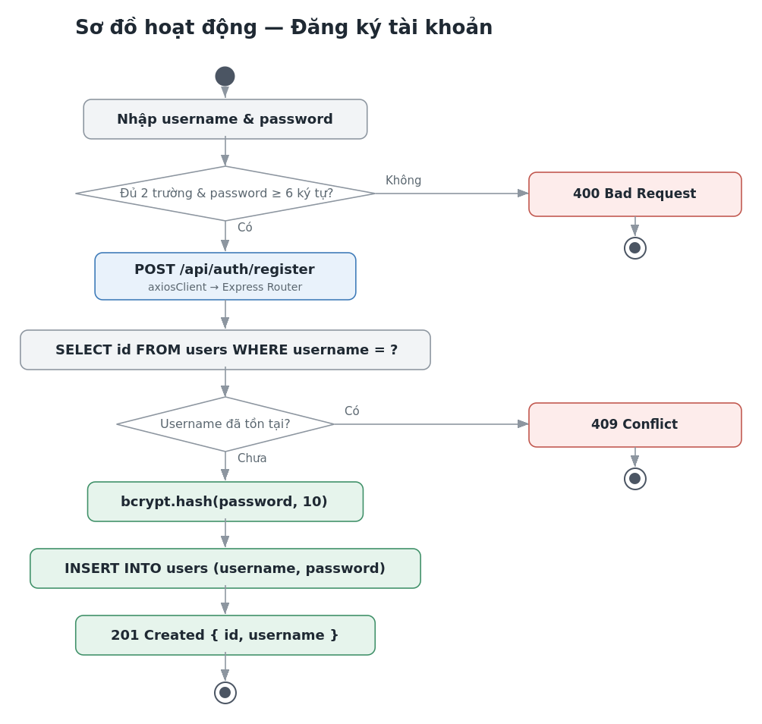
Hình 3. Sơ đồ hoạt động — Đăng ký tài khoản

2.3.3.2. Đặt hàng
Đây là luồng có nhiều điều kiện kiểm tra nhất. Token được xác thực trước tiên ở tầng middleware, sau đó controller lần lượt kiểm tra tham số đầu vào, sự tồn tại của sản phẩm và số lượng tồn kho. Việc ghi đơn hàng và trừ tồn kho chỉ diễn ra khi tất cả điều kiện đều thoả mãn.
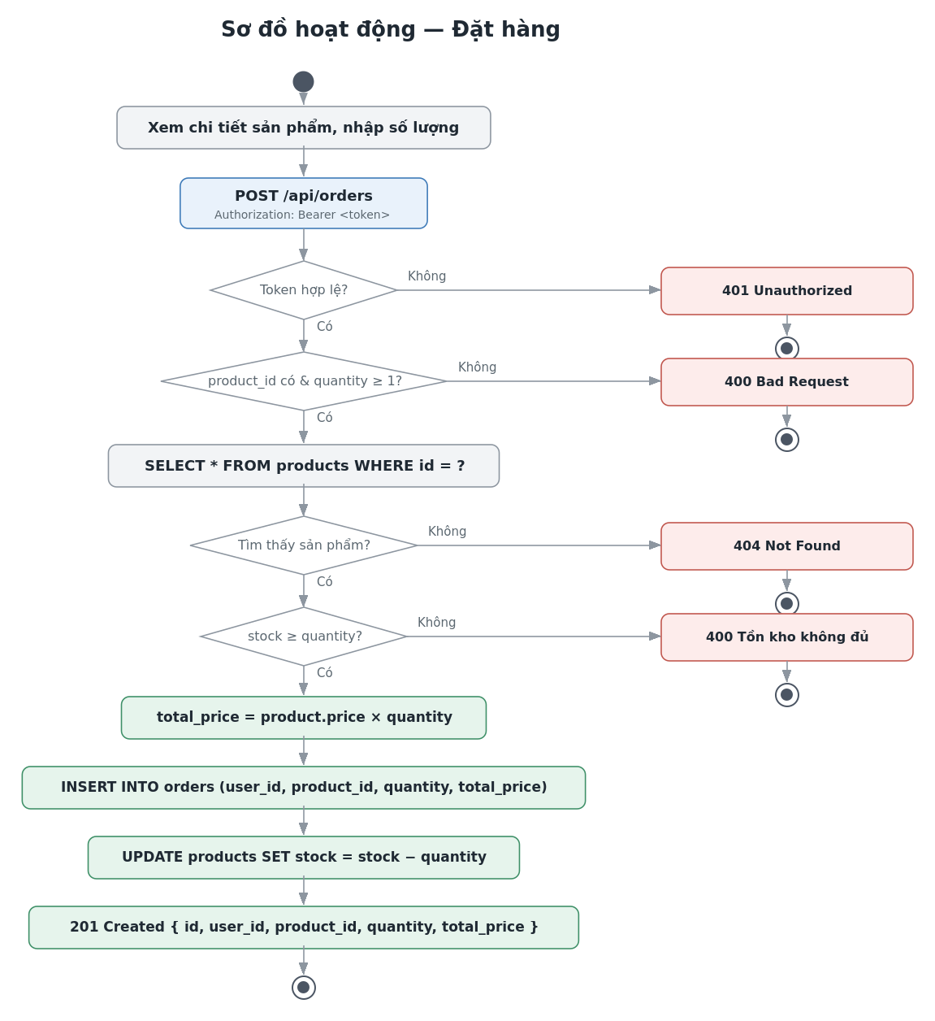
Hình 4. Sơ đồ hoạt động — Đặt hàng

2.3.3.3. Thêm và sửa sản phẩm
Dữ liệu được kiểm tra hai lần: một lần ở phía client trong hàm validate() để phản hồi nhanh cho người dùng, một lần ở phía máy chủ để bảo đảm tính toàn vẹn. Cùng một form phục vụ cả thao tác thêm mới và chỉnh sửa, phân biệt bằng sự có mặt của tham số id trên đường dẫn.
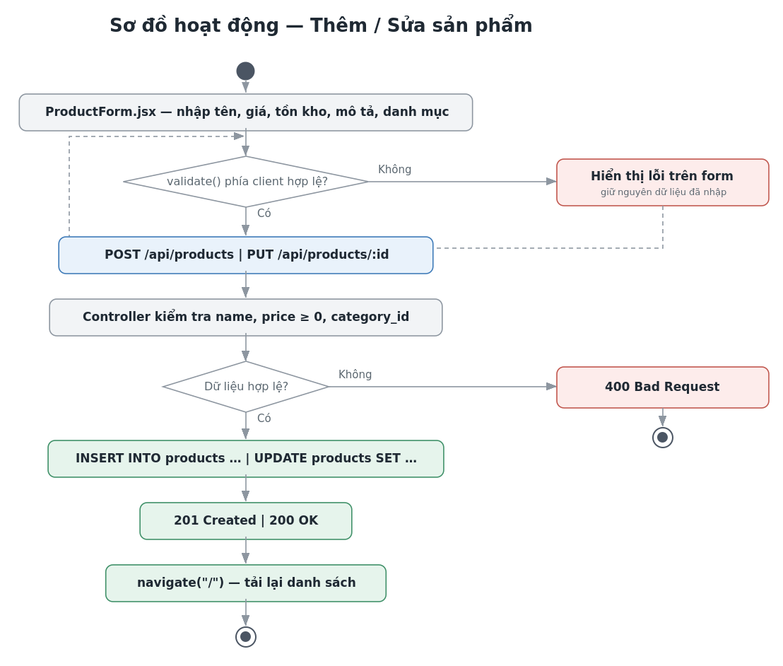
Hình 5. Sơ đồ hoạt động — Thêm / Sửa sản phẩm

2.3.4. Sơ đồ tuần tự

2.3.4.1. Đăng ký tài khoản
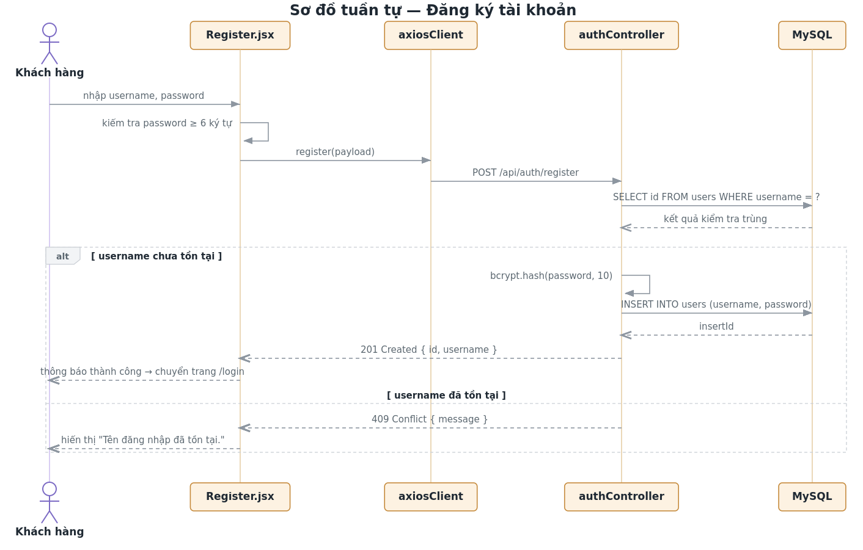
Hình 6. Sơ đồ tuần tự — Đăng ký tài khoản

2.3.4.2. Đăng nhập
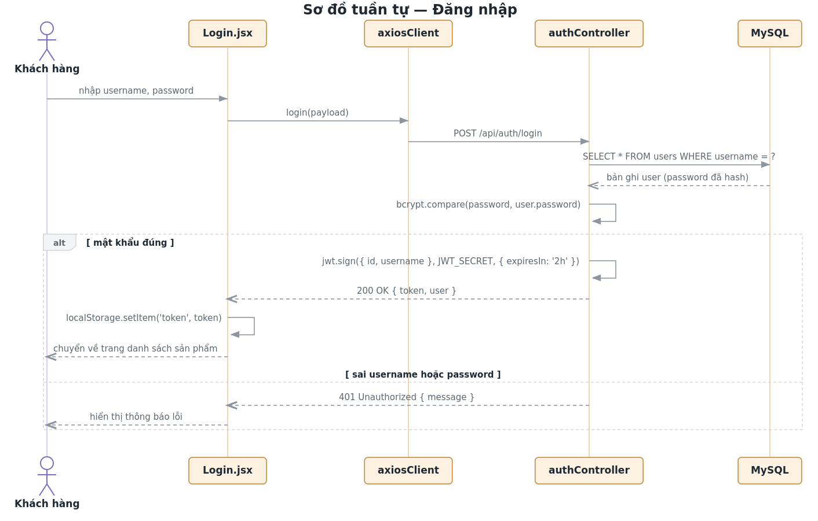
Hình 7. Sơ đồ tuần tự — Đăng nhập và phát hành JWT

2.3.4.3. Đặt hàng
Sơ đồ thể hiện rõ vai trò của middleware verifyToken như một chốt chặn đứng trước controller: nếu token không hợp lệ, yêu cầu bị từ chối ngay mà không chạm tới cơ sở dữ liệu.
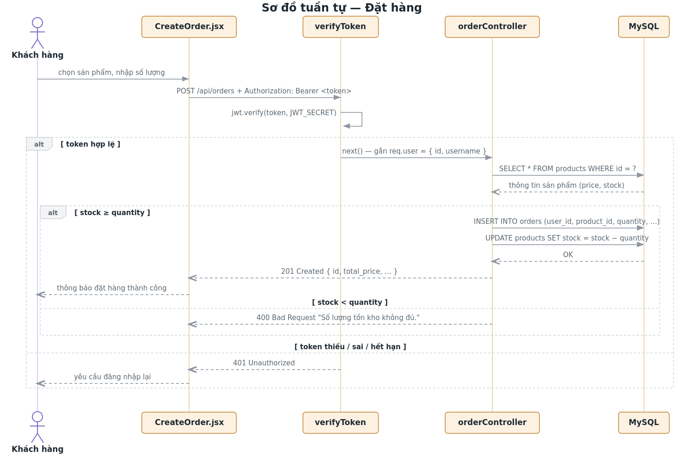
Hình 8. Sơ đồ tuần tự — Đặt hàng

2.3.4.4. Tìm kiếm, lọc giá và phân trang
Mỗi lần tải danh sách, máy chủ thực hiện hai truy vấn: một để đếm tổng số bản ghi khớp bộ lọc phục vụ tính totalPages, một để lấy đúng các bản ghi của trang hiện tại.
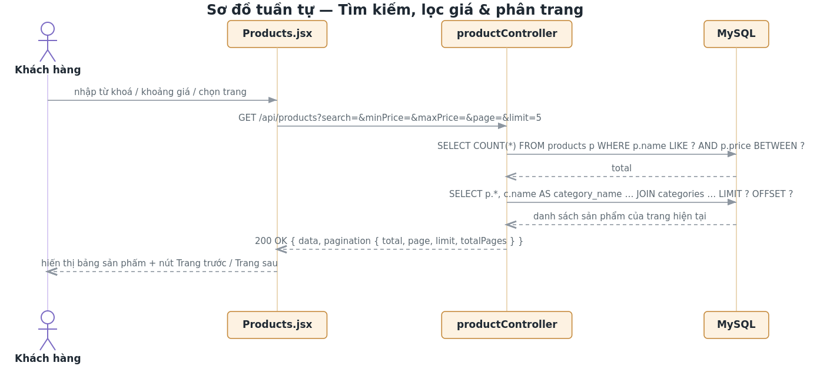
Hình 9. Sơ đồ tuần tự — Tìm kiếm, lọc giá và phân trang

2.3.4.5. Thêm sản phẩm mới
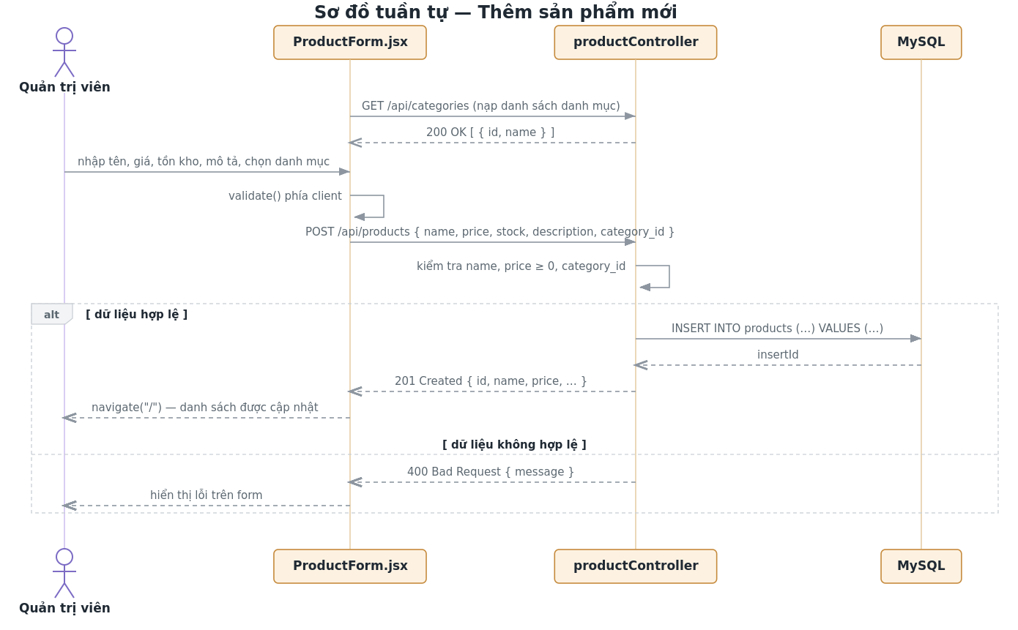
Hình 10. Sơ đồ tuần tự — Thêm sản phẩm mới

2.3.5. Sơ đồ lớp
Bốn lớp thực thể tương ứng bốn bảng trong cơ sở dữ liệu. Một danh mục chứa nhiều sản phẩm; một người dùng đặt nhiều đơn hàng; mỗi đơn hàng tham chiếu tới đúng một sản phẩm. Các phương thức liệt kê trong sơ đồ tương ứng với những hàm được xuất ra từ các controller.
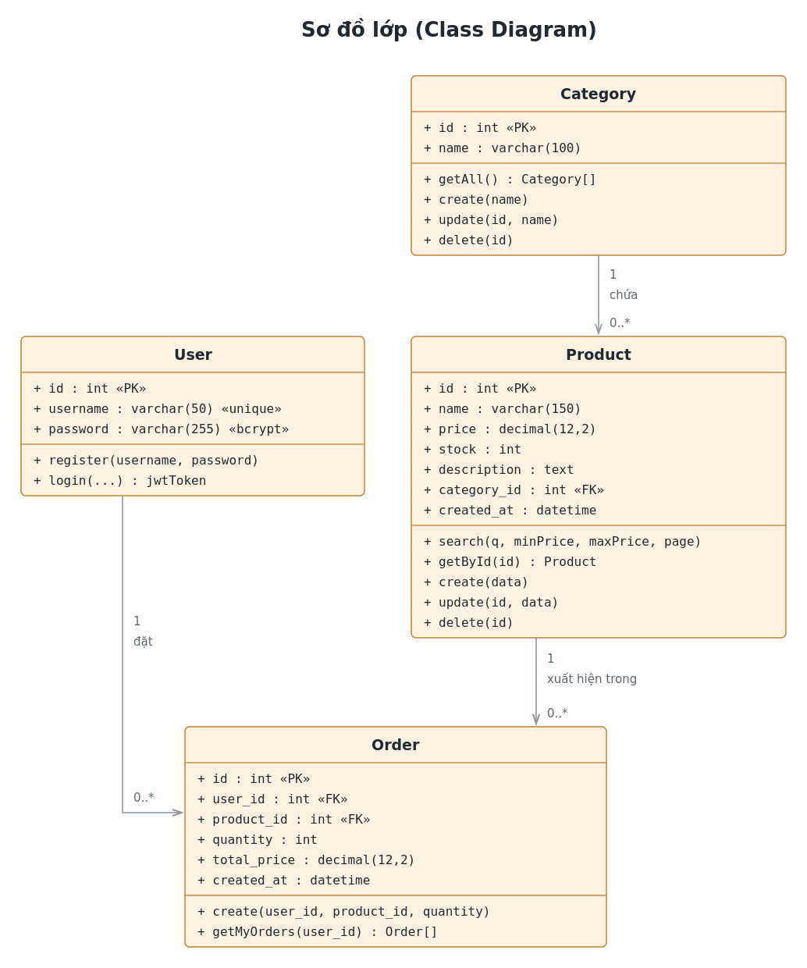
Hình 11. Sơ đồ lớp

2.3.6. Phân quyền theo vai trò
Hệ thống có ba nhóm người dùng với quyền hạn khác nhau. Ở phía máy chủ, quyền được kiểm soát bằng ba middleware: verifyToken (yêu cầu token hợp lệ, nếu không trả 401), requireAdmin và requireCustomer (kiểm tra vai trò trong token, nếu không khớp trả 403). Ở phía giao diện, component PrivateRoute chặn truy cập vào các trang không thuộc vai trò của người dùng.
Bảng 20. Phân quyền theo vai trò
Chức năng | API | Chưa đăng nhập | Khách hàng | Quản trị viên
Xem, tìm kiếm sản phẩm | GET /api/products, /api/products/:id | Có | Có | Có
Xem danh mục | GET /api/categories | Có | Có | Có
Thêm, sửa, xoá sản phẩm | POST, PUT, DELETE /api/products | Không | Không | Có
Thêm, sửa, xoá danh mục | POST, PUT, DELETE /api/categories | Không | Không | Có
Đặt hàng, xem đơn hàng | POST /api/orders, GET /api/orders/my-orders | Không | Có | Không
Thêm, xem, xoá giỏ hàng | GET, POST, DELETE /api/cart | Không | Có | Không

2.3.7. Kiến trúc tổng thể
Hệ thống được tổ chức theo ba lớp tách biệt. Lớp trình bày không truy cập trực tiếp cơ sở dữ liệu mà chỉ giao tiếp với máy chủ qua HTTP/JSON. Lớp nghiệp vụ tập trung toàn bộ quy tắc kiểm tra dữ liệu, xác thực và thao tác tồn kho. Lớp dữ liệu chỉ chịu trách nhiệm lưu trữ.
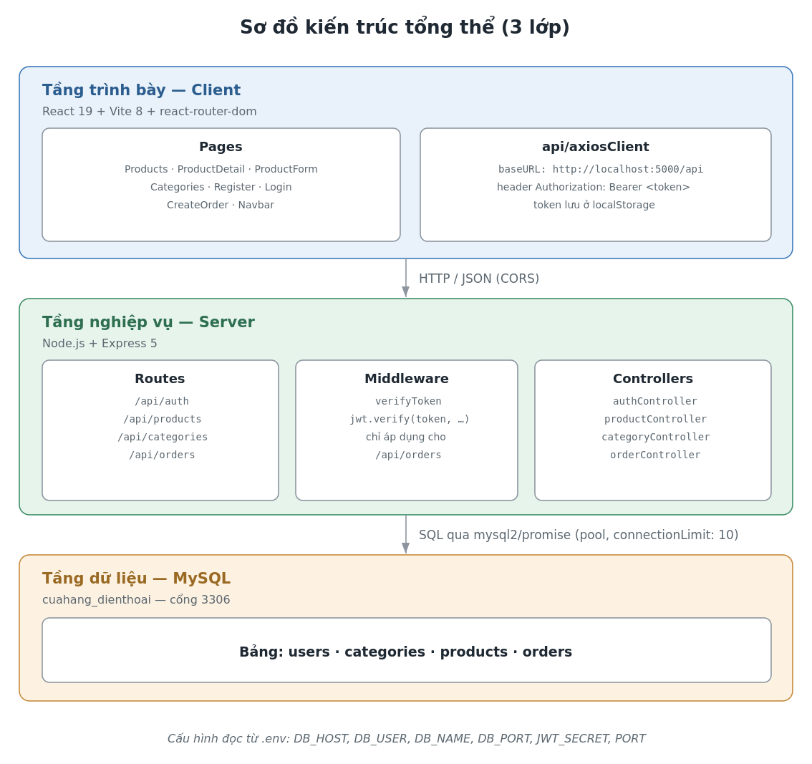
Hình 12. Sơ đồ kiến trúc ba lớp

2.3.8. Sơ đồ triển khai
Trong môi trường phát triển, cả ba tiến trình cùng chạy trên một máy. Khi triển khai thực tế, mỗi nút có thể tách ra máy chủ riêng mà không phải thay đổi mã nguồn, chỉ cần cập nhật các biến trong tệp .env và baseURL của axios client.
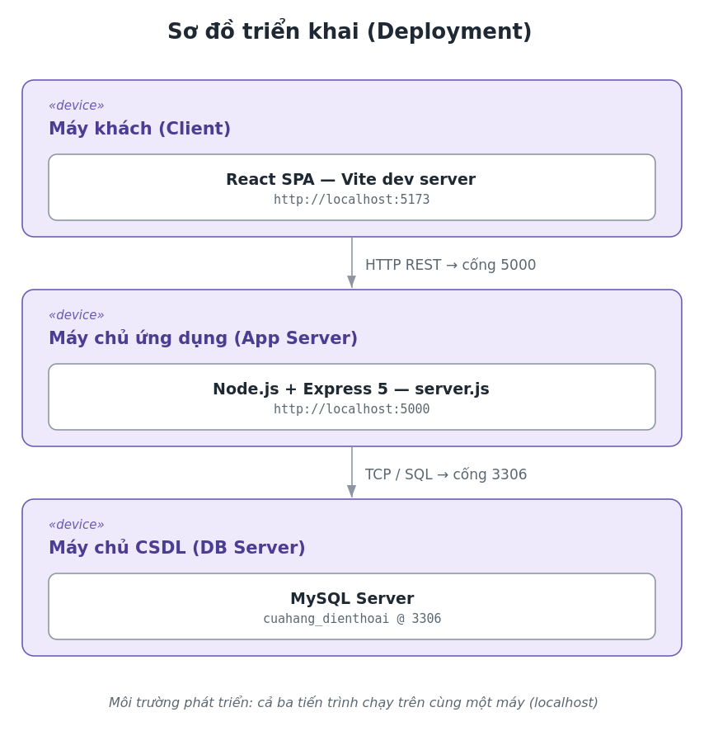
Hình 13. Sơ đồ triển khai

2.4. Kết quả đạt được
Phần này trình bày ảnh chụp màn hình các giao diện của hệ thống. Với mỗi màn hình có ghi chú về đường dẫn, đối tượng sử dụng, mã nguồn và bảng hướng dẫn cách sử dụng giao diện.

2.4.1. Giao diện Đăng nhập
Đường dẫn: /login | Đối tượng: Khách hàng và Quản trị viên | Mã nguồn: src/pages/Login.jsx
Màn hình đầu tiên khi chưa đăng nhập. Người dùng chọn loại tài khoản bằng hai tab rồi nhập tên đăng nhập, mật khẩu; hệ thống đối chiếu vai trò đã chọn với vai trò thật của tài khoản.
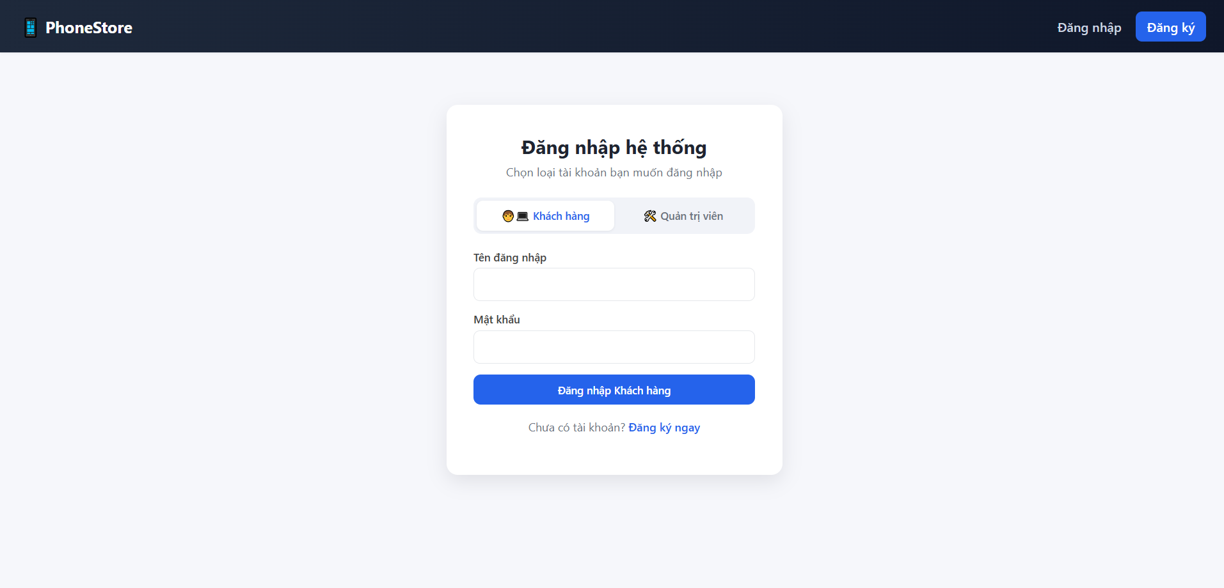
Hình 14. Giao diện Đăng nhập
Mô tả các thao tác trên giao diện
Bảng 21. Mô tả thao tác trên giao diện — giao diện Đăng nhập
Thành phần | Thao tác | Kết quả
Hai tab "Khách hàng" và "Quản trị viên" | Nhấp chuột | Chọn vai trò đăng nhập (mặc định là khách hàng); tab được chọn tô sáng và nút gửi đổi thành "Đăng nhập Khách hàng" hoặc "Đăng nhập Admin". Liên kết "Đăng ký ngay" (tới /register) chỉ hiện ở tab khách hàng.
Ô "Tên đăng nhập", "Mật khẩu" | Nhập nội dung | Cả hai ô đều bắt buộc, trình duyệt chặn gửi nếu để trống; mật khẩu hiển thị dạng dấu chấm.
Nút "Đăng nhập" | Nhấp chuột hoặc nhấn Enter | Gọi POST /api/auth/login kèm username, password, expectedRole; trong lúc chờ nút hiện "Đang đăng nhập..." và bị vô hiệu hoá. Thành công: lưu token và thông tin người dùng, chuyển tới /admin (quản trị viên) hoặc /shop (khách hàng).
Dòng lỗi màu đỏ | Tự xuất hiện khi thất bại | Hiển thị thông báo của máy chủ: sai tên đăng nhập hoặc mật khẩu (401), hoặc chọn sai tab so với vai trò thật của tài khoản (403); nếu không có phản hồi thì ghi "Đăng nhập thất bại."

2.4.2. Giao diện Đăng ký
Đường dẫn: /register | Đối tượng: Khách hàng mới (chưa có tài khoản) | Mã nguồn: src/pages/Register.jsx
Cho phép tạo tài khoản khách hàng mới; tài khoản tạo từ đây luôn có vai trò customer, còn tài khoản quản trị viên do người quản trị cơ sở dữ liệu tạo sẵn. Liên kết "Đăng nhập" ở cuối form đưa người dùng về /login.
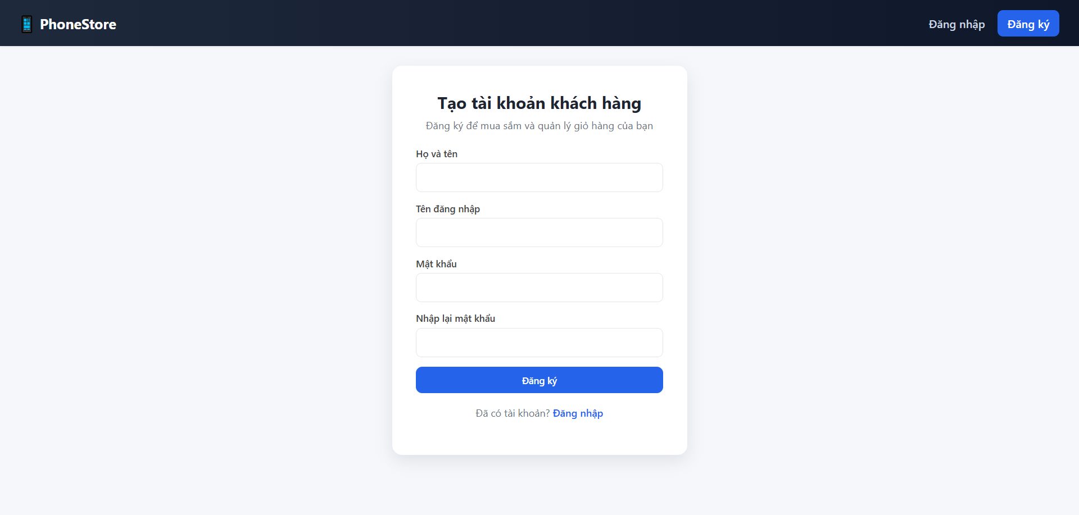
Hình 15. Giao diện Đăng ký
Mô tả các thao tác trên giao diện
Bảng 22. Mô tả thao tác trên giao diện — giao diện Đăng ký
Thành phần | Thao tác | Kết quả
Ô "Họ và tên" | Nhập (không bắt buộc) | Lưu vào users.full_name để chào trên thanh điều hướng sau khi đăng nhập; nếu bỏ trống thì lời chào dùng tên đăng nhập.
Ô "Tên đăng nhập", "Mật khẩu", "Nhập lại mật khẩu" | Nhập nội dung | Cả ba ô bắt buộc. Tên đăng nhập không được trùng tài khoản đã có; mật khẩu tối thiểu 6 ký tự và hai ô mật khẩu phải khớp nhau.
Nút "Đăng ký" | Nhấp chuột | Nếu không hợp lệ: hiện dòng lỗi đỏ "Mật khẩu phải có ít nhất 6 ký tự." hoặc "Mật khẩu nhập lại không khớp." và không gọi API. Nếu hợp lệ: gọi POST /api/auth/register, nút hiện "Đang đăng ký..." và bị vô hiệu hoá.
Thông báo kết quả | Tự xuất hiện | Thành công: dòng xanh "Đăng ký thành công! Đang chuyển tới trang đăng nhập..." rồi sau khoảng 1,2 giây tự chuyển sang /login. Thất bại (ví dụ trùng tên đăng nhập, 409): dòng đỏ với thông báo của máy chủ hoặc "Đăng ký thất bại."

2.4.3. Giao diện Cửa hàng (danh sách sản phẩm)
Đường dẫn: /shop | Đối tượng: Khách hàng đã đăng nhập | Mã nguồn: src/pages/CustomerProducts.jsx
Trang chủ của khách hàng: sản phẩm hiển thị dạng lưới thẻ, 8 sản phẩm mỗi trang, có tìm kiếm theo tên, lọc theo danh mục và phân trang
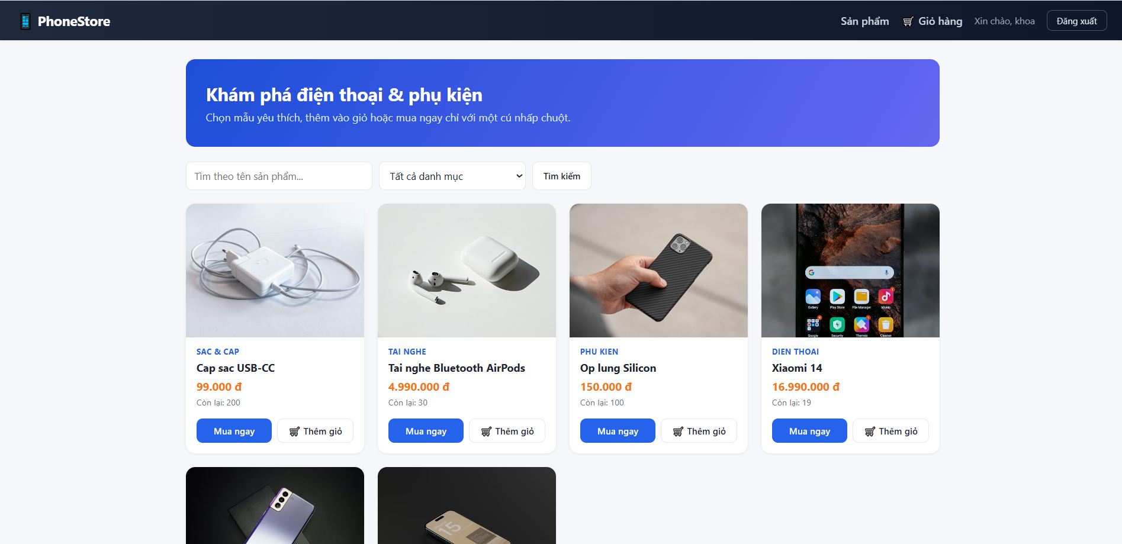
Hình 16. Giao diện Cửa hàng
Mô tả các thao tác trên giao diện
Bảng 23. Mô tả thao tác trên giao diện — giao diện Cửa hàng (danh sách sản phẩm)
Thành phần | Thao tác | Kết quả
Ô tìm kiếm và nút "Tìm kiếm" | Nhập từ khoá, nhấp nút hoặc nhấn Enter | Về trang 1 và gọi GET /api/products?search=...; hiển thị các sản phẩm có tên chứa từ khoá, nếu không có thì ghi "Không tìm thấy sản phẩm phù hợp."
Danh sách "Tất cả danh mục" | Chọn một danh mục | Danh mục nạp từ GET /api/categories. Đổi lựa chọn thì tải lại từ trang 1 và chỉ giữ sản phẩm thuộc danh mục đó.
Ảnh, tên sản phẩm và nhãn "Hết hàng" | Nhấp vào ảnh hoặc tên | Chuyển tới trang chi tiết /shop/products/:id. Khi tồn kho bằng 0, nhãn "Hết hàng" hiện trên ảnh và hai nút mua bị vô hiệu hoá.
Nút "Mua ngay" | Nhấp chuột | Gọi POST /api/orders với số lượng 1, nút hiện "Đang mua...". Thành công: thông báo xanh, dải chúc mừng, tồn kho giảm 1. Thất bại (ví dụ tồn kho không đủ): thông báo đỏ.
Nút "Thêm giỏ" | Nhấp chuột | Gọi POST /api/cart, hiện "Đã thêm vào giỏ hàng." và huy hiệu giỏ hàng trên thanh điều hướng tăng 1; thêm lại cùng sản phẩm thì cộng dồn số lượng.
Nút "← Trước", "Sau →" | Nhấp chuột | Chuyển trang; "Trước" bị vô hiệu hoá ở trang 1, "Sau" bị vô hiệu hoá ở trang cuối; dòng "Trang x / y" cho biết vị trí.

2.4.4. Giao diện Chi tiết sản phẩm (khách hàng)
Đường dẫn: /shop/products/:id | Đối tượng: Khách hàng đã đăng nhập | Mã nguồn: src/pages/ProductDetail.jsx
Hiển thị đầy đủ một sản phẩm, dữ liệu nạp từ GET /api/products/:id. Cùng component này được quản trị viên dùng chung, chỉ khác nhóm nút thao tác.
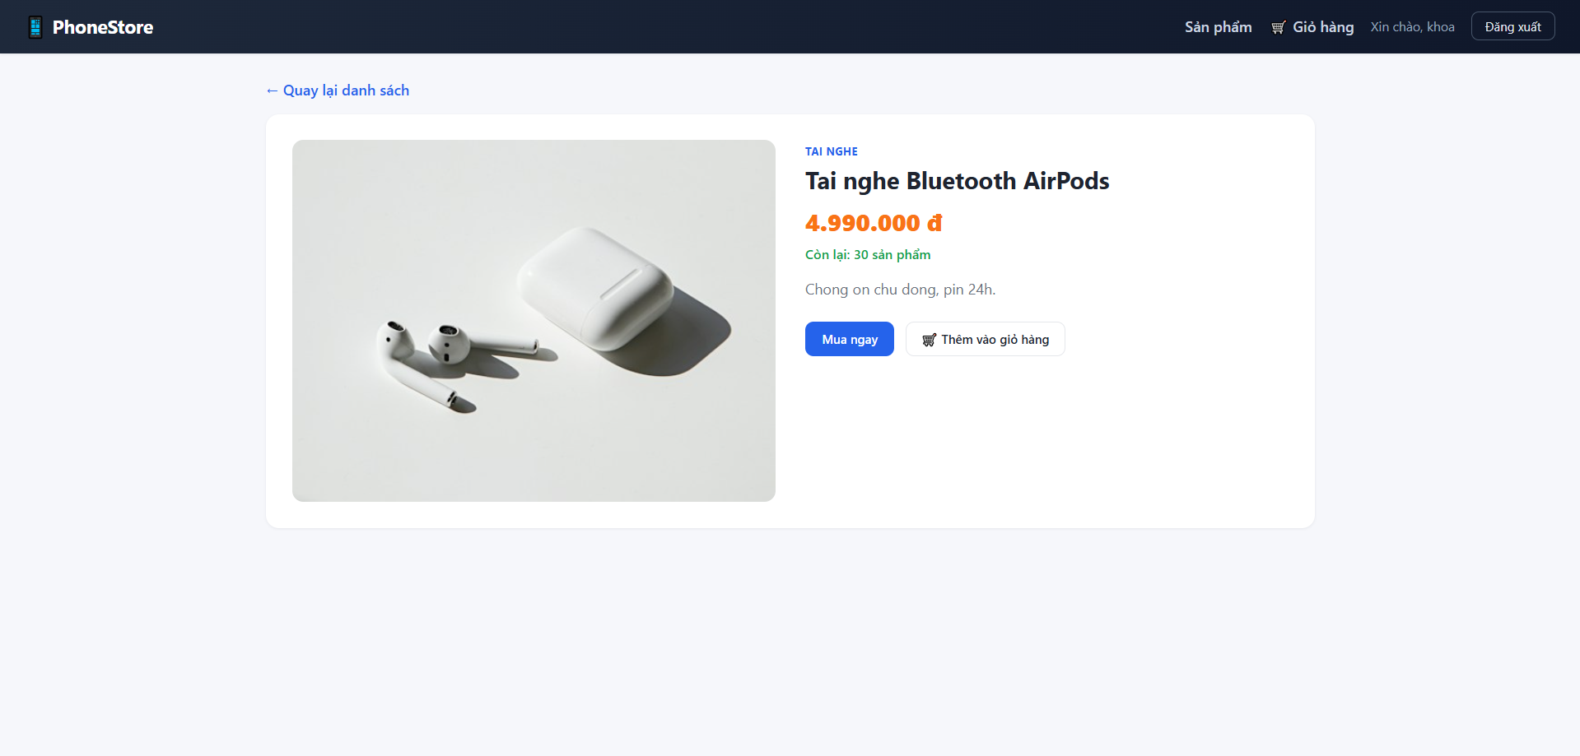
Hình 17. Giao diện Chi tiết sản phẩm của khách hàng
Mô tả các thao tác trên giao diện
Bảng 24. Mô tả thao tác trên giao diện — giao diện Chi tiết sản phẩm (khách hàng)
Thành phần | Thao tác | Kết quả
Liên kết "← Quay lại danh sách" | Nhấp chuột | Quay về trang /shop.
Ảnh, giá, tồn kho và mô tả | Hiển thị tự động | Ảnh lấy từ image_url (không có hoặc lỗi thì hiện ảnh mặc định "Không có ảnh"); giá định dạng kiểu Việt Nam, ví dụ 32.990.000 đ; dòng "Còn lại: n sản phẩm" hoặc "Hết hàng" màu đỏ; mô tả trống thì ghi "Chưa có mô tả cho sản phẩm này."
Nút "Mua ngay" | Nhấp chuột | Gọi POST /api/orders với số lượng 1, nút hiện "Đang xử lý...". Thành công: thông báo xanh, dải chúc mừng khoảng 3 giây và trang tải lại để cập nhật tồn kho. Bị vô hiệu hoá khi hết hàng.
Nút "Thêm vào giỏ hàng" | Nhấp chuột | Gọi POST /api/cart, hiện "Đã thêm vào giỏ hàng." và tăng huy hiệu giỏ hàng. Bị vô hiệu hoá khi hết hàng.
Mã sản phẩm không tồn tại | Tự xuất hiện | Thay nội dung trang bằng dòng lỗi "Không tìm thấy sản phẩm."

2.4.5. Giao diện Giỏ hàng
Đường dẫn: /cart | Đối tượng: Khách hàng đã đăng nhập | Mã nguồn: src/pages/Cart.jsx
Liệt kê các sản phẩm khách hàng đã thêm vào giỏ, kèm thành tiền từng dòng và tổng cộng. Dữ liệu lấy từ GET /api/cart và được lưu trong bảng cart_items nên vẫn còn khi đăng nhập lại.
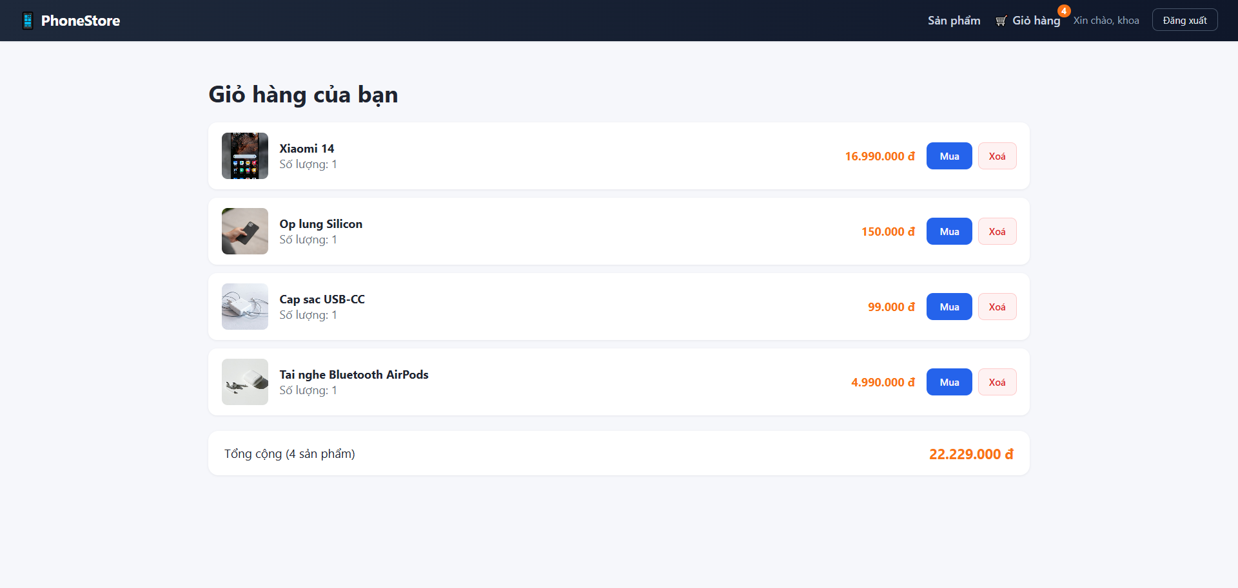
Hình 18. Giao diện Giỏ hàng
Mô tả các thao tác trên giao diện
Bảng 25. Mô tả thao tác trên giao diện — giao diện Giỏ hàng
Thành phần | Thao tác | Kết quả
Mỗi dòng sản phẩm | Hiển thị tự động | Gồm ảnh nhỏ, tên sản phẩm, "Số lượng: n" và thành tiền bằng đơn giá nhân số lượng.
Tên sản phẩm | Nhấp chuột | Chuyển tới trang chi tiết /shop/products/:id.
Nút "Mua" | Nhấp chuột | Gọi POST /api/orders với số lượng đúng bằng số lượng trong giỏ. Thành công: thông báo xanh, dải chúc mừng, dòng đó biến mất khỏi giỏ vì máy chủ đã xoá và tồn kho giảm tương ứng. Nút bị vô hiệu hoá khi sản phẩm hết hàng hoặc đang xử lý.
Nút "Xoá" | Nhấp chuột | Gọi DELETE /api/cart/:productId, hiển thị thông báo "Đã xoá khỏi giỏ hàng.", dòng biến mất và huy hiệu giỏ hàng giảm.
Dòng "Tổng cộng" | Hiển thị tự động | Ghi số dòng sản phẩm và tổng tiền của toàn bộ giỏ; giá trị được tính lại sau mỗi lần mua hoặc xoá.
Giỏ hàng trống | Hiển thị tự động | Hiện "Giỏ hàng đang trống." cùng nút "Tiếp tục mua sắm" để quay về /shop.

2.4.6. Giao diện Quản lý sản phẩm (quản trị viên)
Đường dẫn: /admin | Đối tượng: Quản trị viên | Mã nguồn: src/pages/AdminProducts.jsx
Trang chủ của quản trị viên. Sản phẩm được hiển thị dạng bảng gồm ảnh, tên, danh mục, giá, tồn kho và các thao tác Xem, Sửa, Xoá; mỗi trang 8 sản phẩm.
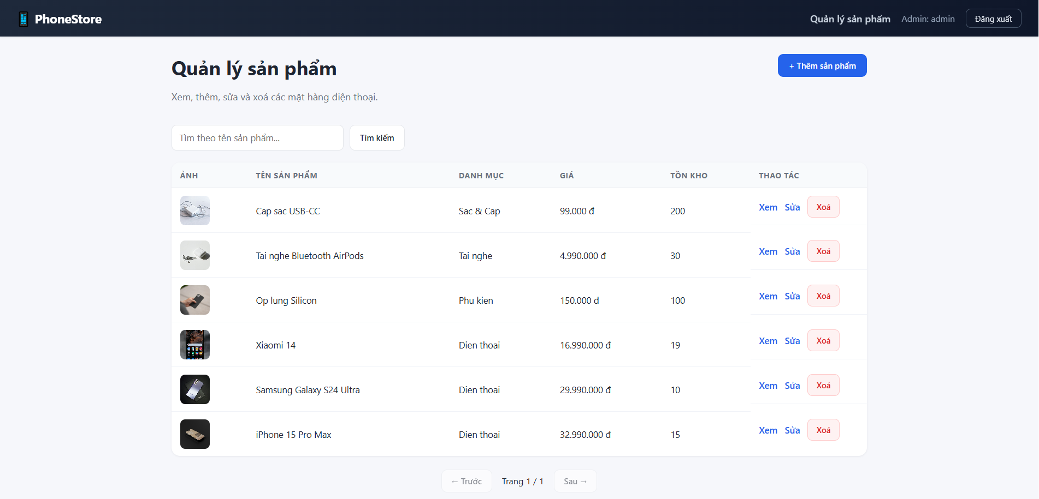
Hình 19. Giao diện Quản lý sản phẩm
Mô tả các thao tác trên giao diện
Bảng 26. Mô tả thao tác trên giao diện — giao diện Quản lý sản phẩm (quản trị viên)
Thành phần | Thao tác | Kết quả
Nút "+ Thêm sản phẩm" | Nhấp chuột | Chuyển tới form thêm mới /admin/products/new.
Ô tìm kiếm và nút "Tìm kiếm" | Nhập từ khoá rồi nhấp nút hoặc nhấn Enter | Đặt lại về trang 1 và gọi GET /api/products?search=... để lọc theo tên. Nếu không có kết quả, bảng hiển thị "Không có sản phẩm nào."
Liên kết "Xem" | Nhấp chuột | Chuyển tới trang chi tiết /admin/products/:id.
Liên kết "Sửa" | Nhấp chuột | Chuyển tới form chỉnh sửa /admin/products/:id/edit.
Nút "Xoá" | Nhấp chuột | Hiện hộp thoại xác nhận "Xoá sản phẩm ...?". Chọn đồng ý: gọi DELETE /api/products/:id kèm token quản trị viên, hiện thông báo "Đã xoá sản phẩm." rồi tải lại bảng. Chọn huỷ: không có gì thay đổi.
Nút "← Trước", "Sau →" | Nhấp chuột | Chuyển trang danh sách; nút bị vô hiệu hoá ở trang đầu và trang cuối. Dòng "Trang x / y" cho biết vị trí hiện tại.

2.4.7. Giao diện Thêm sản phẩm mới
Đường dẫn: /admin/products/new | Đối tượng: Quản trị viên | Mã nguồn: src/pages/ProductForm.jsx
Form nhập thông tin sản phẩm mới, bên trái là các trường nhập liệu, bên phải là khung xem trước ảnh. Dữ liệu được kiểm tra ở giao diện bằng hàm validate() trước khi gửi lên máy chủ.
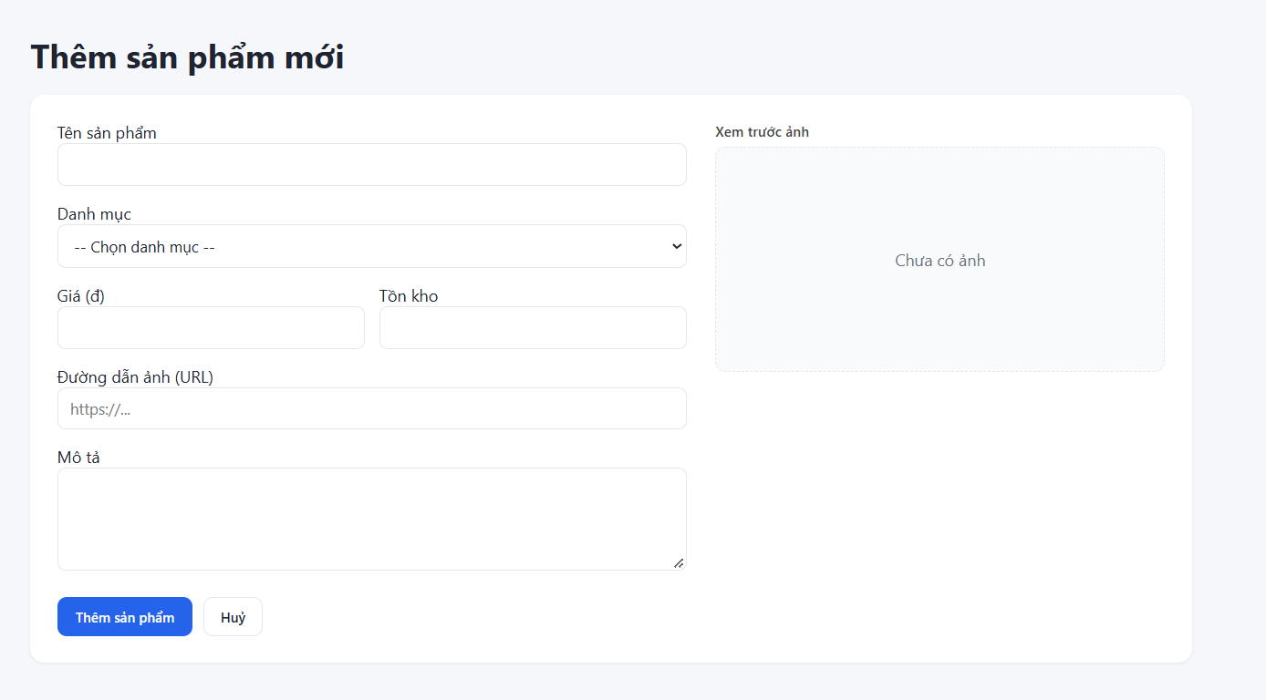
Hình 20. Giao diện Thêm sản phẩm mới
Mô tả các thao tác trên giao diện
Bảng 27. Mô tả thao tác trên giao diện — giao diện Thêm sản phẩm mới
Thành phần | Thao tác | Kết quả
Ô "Tên sản phẩm" | Nhập nội dung | Bắt buộc, không được chỉ có khoảng trắng.
Danh sách "Danh mục" | Chọn một mục | Các danh mục được nạp từ GET /api/categories; mặc định là "-- Chọn danh mục --" và bắt buộc phải chọn.
Ô "Giá (đ)", "Tồn kho" | Nhập số | Bắt buộc, không được âm. Nếu sai sẽ hiện "Giá không hợp lệ." hoặc "Tồn kho không hợp lệ."
Ô "Đường dẫn ảnh (URL)" | Nhập đường dẫn | Không bắt buộc. Khi nhập, ảnh được hiển thị ngay ở khung "Xem trước ảnh"; nếu đường dẫn hỏng, ảnh mờ đi. Chưa nhập thì khung ghi "Chưa có ảnh".
Ô "Mô tả" | Nhập nội dung | Không bắt buộc, nhiều dòng.
Nút "Thêm sản phẩm" | Nhấp chuột | Chạy validate(); nếu có lỗi thì hiện dòng lỗi đỏ đầu form và không gửi. Nếu hợp lệ: gọi POST /api/products, nút đổi thành "Đang lưu...", thành công thì hiện thông báo "Đã thêm sản phẩm mới." và chuyển về /admin.
Nút "Huỷ" | Nhấp chuột | Quay lại trang trước đó, dữ liệu đã nhập bị bỏ.

2.4.8. Giao diện Chỉnh sửa sản phẩm
Đường dẫn: /admin/products/:id/edit | Đối tượng: Quản trị viên | Mã nguồn: src/pages/ProductForm.jsx
Dùng lại đúng component của form thêm mới; component phân biệt chế độ sửa nhờ có tham số id trên đường dẫn. Khi mở trang, các ô được điền sẵn dữ liệu hiện tại của sản phẩm.
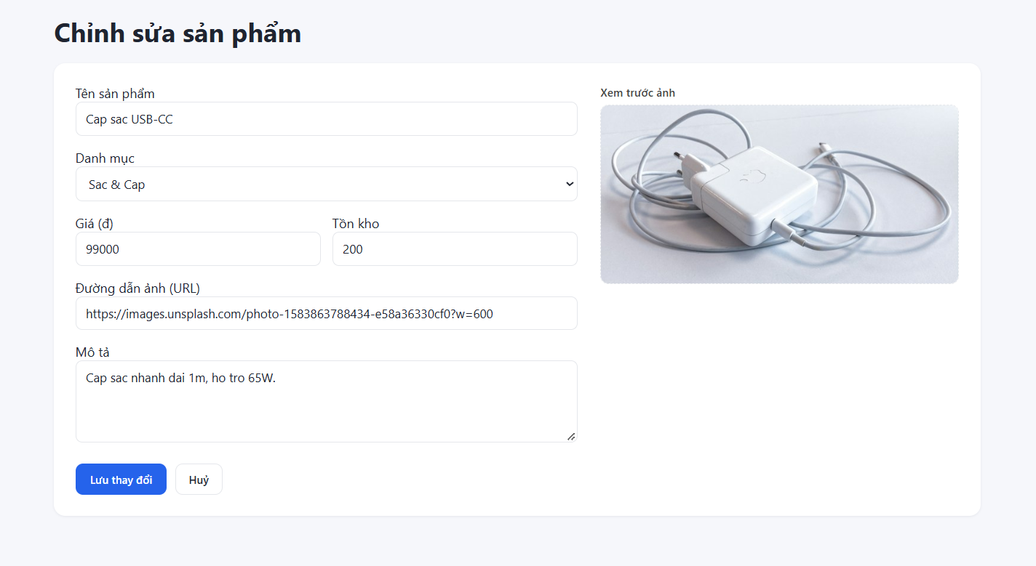
Hình 21. Giao diện Chỉnh sửa sản phẩm
Mô tả các thao tác trên giao diện
Bảng 28. Mô tả thao tác trên giao diện — giao diện Chỉnh sửa sản phẩm
Thành phần | Thao tác | Kết quả
Khi mở trang | Tự động | Hiện "Đang tải..." rồi gọi GET /api/products/:id để điền sẵn tên, danh mục, giá, tồn kho, ảnh và mô tả. Tiêu đề trang là "Chỉnh sửa sản phẩm". Nếu tải lỗi hiện "Không tải được sản phẩm."
Các ô nhập liệu | Sửa nội dung | Áp dụng cùng quy tắc kiểm tra như form thêm mới (tên, giá, tồn kho, danh mục); khung xem trước ảnh cập nhật theo đường dẫn mới.
Nút "Lưu thay đổi" | Nhấp chuột | Chạy validate(); hợp lệ thì gọi PUT /api/products/:id, nút đổi thành "Đang lưu...", thành công thì hiện thông báo "Đã cập nhật sản phẩm." và chuyển về /admin. Lỗi máy chủ hiển thị bằng dòng đỏ đầu form.
Nút "Huỷ" | Nhấp chuột | Quay lại trang trước đó và không lưu thay đổi.

2.4.9. Giao diện Chi tiết sản phẩm (quản trị viên)
Đường dẫn: /admin/products/:id | Đối tượng: Quản trị viên | Mã nguồn: src/pages/ProductDetail.jsx
Cùng bố cục với trang chi tiết của khách hàng nhưng thay nhóm nút mua hàng bằng nhóm nút quản trị. Quản trị viên không có nút "Mua ngay" hay "Thêm vào giỏ hàng".
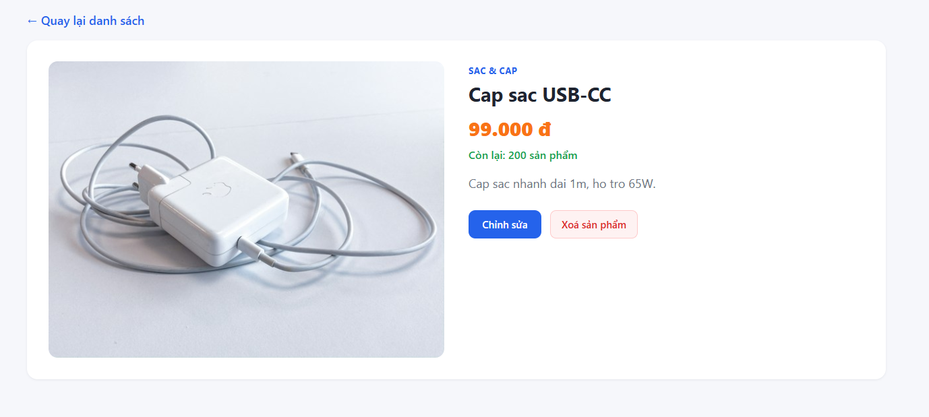
Hình 22. Giao diện Chi tiết sản phẩm của quản trị viên
Mô tả các thao tác trên giao diện
Bảng 29. Mô tả thao tác trên giao diện — giao diện Chi tiết sản phẩm (quản trị viên)
Thành phần | Thao tác | Kết quả
Liên kết "← Quay lại danh sách" | Nhấp chuột | Quay về trang quản lý /admin.
Thông tin sản phẩm | Hiển thị tự động | Ảnh, danh mục, tên, giá, tồn kho và mô tả, lấy từ GET /api/products/:id.
Nút "Chỉnh sửa" | Nhấp chuột | Chuyển tới form chỉnh sửa /admin/products/:id/edit.
Nút "Xoá sản phẩm" | Nhấp chuột | Hiện hộp thoại xác nhận. Chọn đồng ý: gọi DELETE /api/products/:id, hiện thông báo "Đã xoá sản phẩm." và chuyển về /admin. Lỗi thì hiện thông báo đỏ. Chọn huỷ: giữ nguyên trang.

CHƯƠNG III: KẾT LUẬN
Sau khi hoàn thành phân tích, thiết kế và cài đặt, nhóm tổng kết lại kết quả đạt được, đánh giá khách quan các ưu điểm và hạn chế còn tồn tại của hệ thống, làm cơ sở cho việc hoàn thiện ở các phiên bản tiếp theo.

3.1. Ưu điểm của lập trình ReactJS

3.1.1. Ưu điểm của ReactJS
Qua quá trình thực hiện đề tài, nhóm nhận thấy ReactJS có các ưu điểm nổi bật sau:
Bảng 30. Ưu điểm của ReactJS
Hạng mục | Ưu điểm
Component tái sử dụng | Giao diện chia thành các component độc lập nên dễ tái sử dụng và bảo trì; trong đề tài, ProductForm và ProductDetail được dùng chung cho nhiều chế độ và vai trò.
Hiệu năng | Virtual DOM giúp chỉ cập nhật phần giao diện thay đổi, trang không phải tải lại toàn bộ.
Dễ kiểm soát dữ liệu | Luồng dữ liệu một chiều và Hooks giúp quản lý state rõ ràng, dễ theo dõi và gỡ lỗi.
Hệ sinh thái lớn | Có nhiều thư viện hỗ trợ (react-router-dom, axios, Vite...) cùng cộng đồng và tài liệu phong phú.
Linh hoạt | Chỉ đảm nhiệm tầng giao diện nên kết hợp được với bất kỳ backend nào qua API; kiến thức còn dùng được cho React Native.

3.1.2. Kết quả đạt được
Hệ thống đã cài đặt đầy đủ 9 use case đã đặc tả ở Mục 2.3.2: đăng ký, đăng nhập phân biệt hai vai trò, tìm kiếm – lọc giá – phân trang sản phẩm, đặt hàng, quản lý danh mục, quản lý sản phẩm, xem đơn hàng của tôi, thêm sản phẩm vào giỏ hàng, xem – mua – xoá sản phẩm trong giỏ hàng. Kiến trúc ba lớp route – middleware – controller ở backend và bộ ba context AuthContext – CartContext – ToastContext ở frontend hoạt động đúng như sơ đồ lớp và sơ đồ tuần tự đã trình bày ở các Mục 2.3.4 và 2.3.5. Cơ sở dữ liệu MySQL được chuẩn hoá với khoá ngoại và ràng buộc UNIQUE như mô tả ở sơ đồ ERD (Mục 1.4.2).

3.1.3. Ưu điểm của hệ thống
Hệ thống có các ưu điểm sau về mặt kỹ thuật và trải nghiệm người dùng:
Bảng 31. Ưu điểm của hệ thống
Hạng mục | Ưu điểm
Kiến trúc | Tách rõ hai tầng frontend (React) và backend (Express); backend chia lớp route – middleware – controller – config nên dễ đọc, dễ bảo trì và mở rộng thêm chức năng mới.
Bảo mật | Mật khẩu được băm bằng bcrypt trước khi lưu; đăng nhập cấp JWT có thời hạn; mọi thao tác ghi dữ liệu đều qua hai lớp middleware verifyToken và requireAdmin/requireCustomer; toàn bộ câu lệnh SQL dùng tham số hoá (?) nên tránh được SQL Injection.
Toàn vẹn dữ liệu | Chức năng đặt hàng dùng transaction kết hợp khoá dòng FOR UPDATE để tránh bán vượt tồn kho khi nhiều người mua cùng lúc; các bảng có khoá ngoại với ON DELETE/UPDATE phù hợp.
Trải nghiệm người dùng | Có tìm kiếm theo tên, lọc theo danh mục, phân trang; thông báo dạng toast cho mọi thao tác; xem trước ảnh khi nhập URL; giao diện phản hồi tức thời (khoá nút, đổi chữ) trong lúc chờ máy chủ.
Tái sử dụng component | ProductForm dùng chung cho hai chế độ thêm/sửa; ProductDetail dùng chung cho hai vai trò khách hàng/quản trị; ProductCard, Navbar, PrivateRoute được tái sử dụng ở nhiều trang.

3.2. Nhược điểm của ReactJS

3.2.1. Nhược điểm của ReactJS
Bên cạnh các ưu điểm, ReactJS cũng có một số hạn chế mà người phát triển cần lưu ý:
Bảng 32. Nhược điểm của ReactJS
Hạng mục | Nhược điểm
Chỉ là thư viện giao diện | Không có sẵn điều hướng, gọi API hay quản lý trạng thái toàn cục; phải tự chọn và tích hợp thêm thư viện (react-router-dom, axios, Context...).
Đường cong học tập | Người mới phải làm quen JSX, Hooks, vòng đời component và tư duy khai báo.
Thay đổi nhanh | Công nghệ và các khuyến nghị cập nhật liên tục (class component sang Hooks, các phiên bản 18, 19), tài liệu cũ dễ lỗi thời.
Tối ưu cho công cụ tìm kiếm (SEO) | Ứng dụng SPA hiển thị phía client nên cần thêm giải pháp như render phía máy chủ nếu muốn SEO tốt.
Cấu hình ban đầu | Cần thiết lập công cụ build (như Vite), cấu trúc thư mục và quy ước dự án trước khi viết giao diện.

3.2.2. Hạn chế và hướng khắc phục của hệ thống
Bên cạnh các ưu điểm trên, hệ thống còn một số hạn chế cần khắc phục ở các phiên bản sau:
Bảng 33. Hạn chế của hệ thống và hướng khắc phục
Hạn chế | Hướng khắc phục
JWT_SECRET trong .env còn là chuỗi đơn giản (1234), chỉ phù hợp môi trường học tập. | Thay bằng chuỗi ngẫu nhiên đủ dài khi triển khai thật; không đưa file .env lên hệ thống quản lý mã nguồn.
Token hết hạn sau 2 giờ nhưng frontend chưa tự phát hiện; giao diện vẫn hiển thị như đã đăng nhập cho đến khi gọi API và nhận lỗi 401. | Thêm response interceptor cho axiosClient: khi nhận 401 thì tự đăng xuất và điều hướng về trang đăng nhập.
Backend đã có API GET /api/orders/my-orders nhưng frontend chưa xây trang hiển thị đơn hàng của khách. | Bổ sung trang “Đơn hàng của tôi”, tái sử dụng cách trình bày của trang Giỏ hàng.
Chưa có giao diện quản lý danh mục cho quản trị viên dù API danh mục đã đủ 5 thao tác CRUD. | Bổ sung trang quản lý danh mục theo đúng mẫu của trang quản lý sản phẩm.
Giỏ hàng chưa cho sửa số lượng, chưa kiểm tra tồn kho lúc thêm vào giỏ, và chỉ thanh toán được từng sản phẩm một lượt. | Thêm ô chỉnh số lượng trong giỏ, kiểm tra tồn kho ở cartController.addToCart, và nút thanh toán toàn bộ giỏ hàng.
Mỗi đơn hàng trong bảng orders chỉ chứa đúng một sản phẩm. | Thiết kế thêm bảng order_items (đơn hàng – sản phẩm – số lượng – đơn giá) để một đơn có thể gồm nhiều sản phẩm.
Xoá một sản phẩm sẽ xoá luôn các đơn hàng liên quan do ràng buộc ON DELETE CASCADE, làm mất lịch sử giao dịch. | Chuyển sang xoá mềm bằng cột trạng thái (ví dụ is_active) thay vì xoá cứng khỏi bảng products.
Hàm updateProduct ở productController chưa kiểm tra dữ liệu đầu vào ở phía máy chủ, chỉ mới kiểm tra ở form frontend. | Bổ sung điều kiện kiểm tra tên, giá, tồn kho, danh mục ngay trong controller, tương tự hàm createProduct.
Dự án chưa có unit test hay integration test cho các API và component. | Viết test cho các luồng quan trọng (đăng nhập, đặt hàng) bằng Jest và một thư viện test cho React.

3.3. Hướng phát triển của đề tài bài tập lớn
Trong các phiên bản tiếp theo, nhóm dự kiến bổ sung: tích hợp cổng thanh toán trực tuyến; cho phép khách hàng đánh giá và bình luận sản phẩm; gửi email xác nhận khi đăng ký và đặt hàng thành công; xây dựng trang thống kê doanh thu, sản phẩm bán chạy cho quản trị viên; và triển khai hệ thống lên một máy chủ thật (cloud hosting) kèm tên miền, HTTPS thay vì chỉ chạy ở localhost.

TÀI LIỆU THAM KHẢO
Link tham khảo cách thức làm và các file code:
[1] https://www.w3schools.com/
[2] https://www.youtube.com/watch?v=NqP0-UkIQS4&t=28s
[3] https://freetuts.net/hoc-php
[4] https://laptopaz.vn/

Phụ lục.

Bảng phân công công việc
STT | Thành viên | Công việc phụ trách | Mức độ hoàn thành
1 | Đỗ Khoa Dương | Xây dựng code backend | Hoàn thành
2 | Lại Trọng Điệp | Thu thập thông tin viết báo cáo, code giao diện | Hoàn thành

